目录

一、 数据类型 2

1. 查看数据类型 2

2. 数据类型转换 2

3. 字符串 2

二、 变量 3

三、 运算符 3

四、 input语句 4

五、 布尔类型（bool）和比较运算符结合 4

六、 if判断语句if和else后要有： 4

七、 循环语句 7

八、 函数 10

1. 函数传入参数 10

2. 函数返回值 11

3. 函数的说明文档 11

4. 函数嵌套调用 11

5. 作用域 12

九、 数据容器 13

1. 数据类型

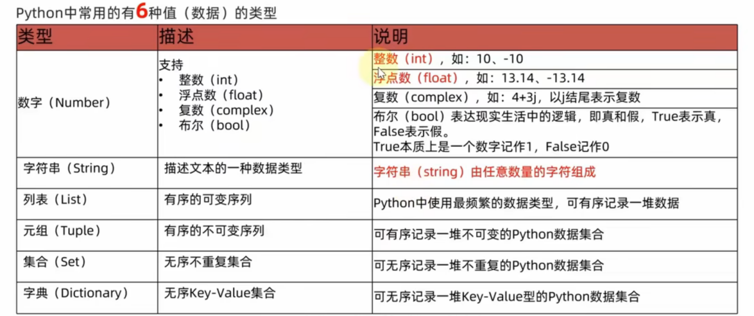

1. 查看数据类型
2. 用print输出数据类型信息

**print(type(60))**

1. 使用变量存储type语句的结果

**a=type(“你好”)**

**print(a)**

1. 使用type语句查看变量的数据类型

**B =666**

**print(type(B))**

1. 数据类型转换

int(x) float(x) str(x)

将数字类型转换成字符串

**A =str(6)**

**print(type(A))**

1. 字符串
2. 字符串三种定义方式：’ ’ ; “ ” ; “”” ””” ;

如果输出内容想包含引号，用转义字符\ 例如”\’你好”

1. 字符串的拼接：可以将变量与字符串拼接在一起输出，要严格控制输出类型一致

**num=10**

**print(“我有”+str(num)+”元”)**

1. 字符串格式化 占位拼接

%s将内容转换为字符串占位 %d将内容转换为整数占位%f将内容转换为浮点数占位

**Name=”张三”**

**Age=10**

**Message=”我是%s,我今年%d岁” % (Name,Age)**

**print(Message)**

1. 字符串快速格式化 （只占位，不进行精度控制）

**name=”张三”**

**grade=92.5**

**print(f“我是{name},成绩{grade}分”)**

1. 字符串格式化 精度控制 用m.n控制宽度和精度 小数点和空格都算入宽度内

%5d控制宽度为5位 %5.2f控制宽度为5位，保留2位小数

不限制宽度只保留两位小数%.2f

**a=11.1236  
print("数字为%7.3f"%a)**

输出结果：数字为 11.124（其中有一个空格）

1. 表达式的格式化

**print(“1*1的结果是:%d”%(1*1))**

**print(f“1*1的结果是:{1*1}”)**

**print(“字符串在python中的类型名是：%s”%type(“字符串”))**

字符串格式化练习

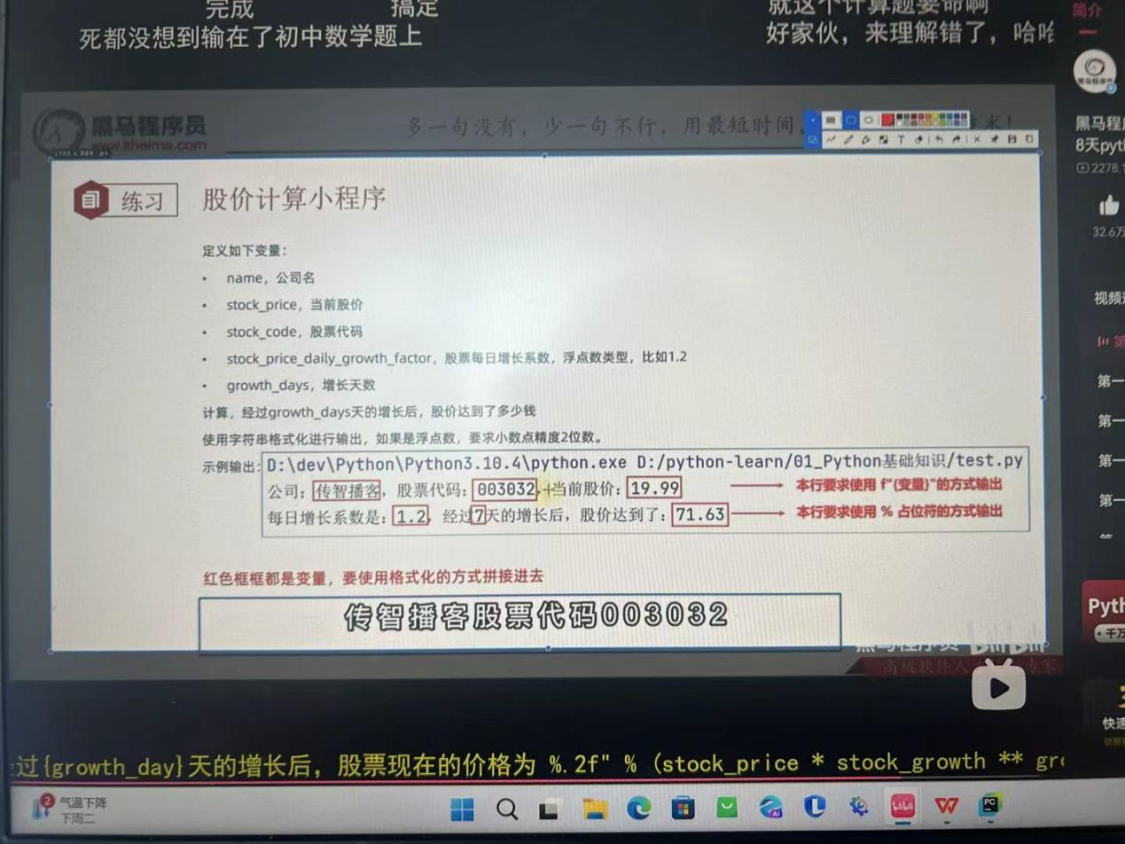

Python代码实现

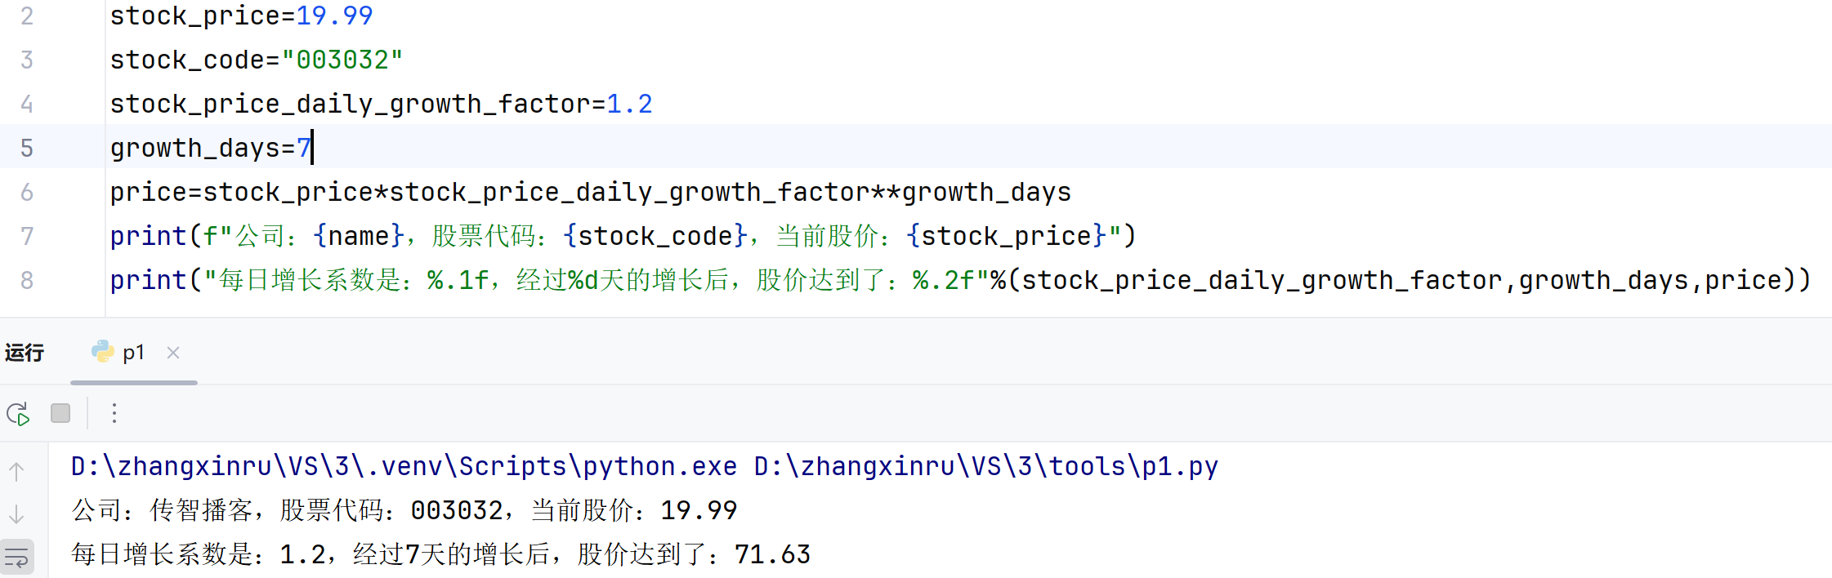

1. 变量
2. 定义变量： age=20
3. 输出变量内容： print(“年龄为：”,age)
4. 命名规则：由字母、数字、下划线组成，只能由字母下划线开头
5. 注意：只能由字母下划线开头，区分大小写，不能用关键字命名
6. 运算符
7. + - *正常计算 /除 //取整除 %取余 **指数
8. 赋值运算符：a=2，将等号右边的值或结果赋给左边的变量
9. 复合赋值运算符：a+=1，意思是a=a+1
10. 比较运算符：等于== 不等于!= 大于等于>=
11. input语句

无论输入的是什么类型的数据，得到的都是字符串类型

如果要变为整型就int(input()) 其他的同理

**name=input(“你是：”)**

**print(“我是：%s”%name)**

1. 布尔类型（bool）和比较运算符结合
2. 布尔类型 True是真为1，False是假为0
3. 通过比较运算符计算得到布尔类型结果

**num1=10**

**num2=6**

**print(f”10>=6的结果是：{num1>=num2}”)**

1. if判断语句if和else后要有：
2. if，else条件判断

结果为True时，代码才被执行，

结果为False时，执行else后的，else要和if对齐，且输出语句前要有缩进

**age=20**

**if age>=18 :**

**print(“已成年”)**

**else：**

**print(“未成年”)**

**print(“你好”)**

如果age=20，输出的结果为已成年和你好

如果age=10，结果为你好

if的输出要有缩进，if为True时，缩进后的语句才会被打印出来

if判断语句练习

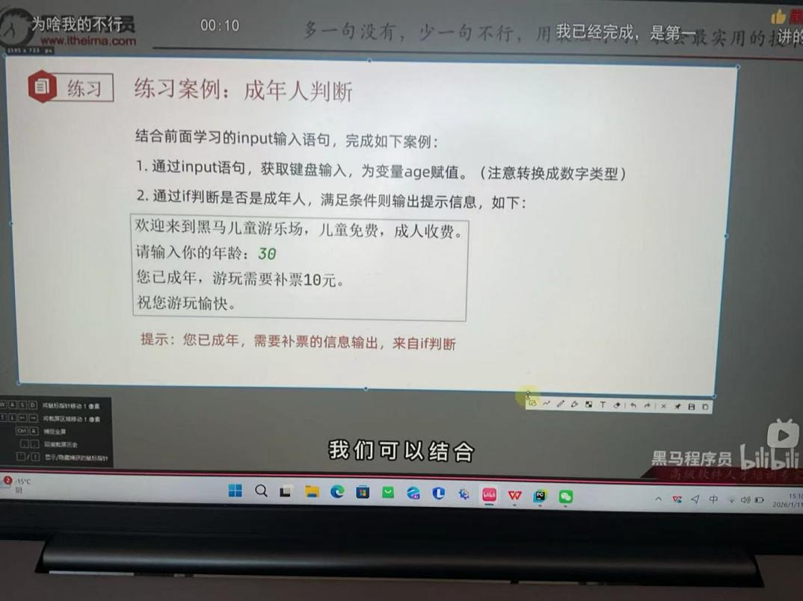

Python代码实现

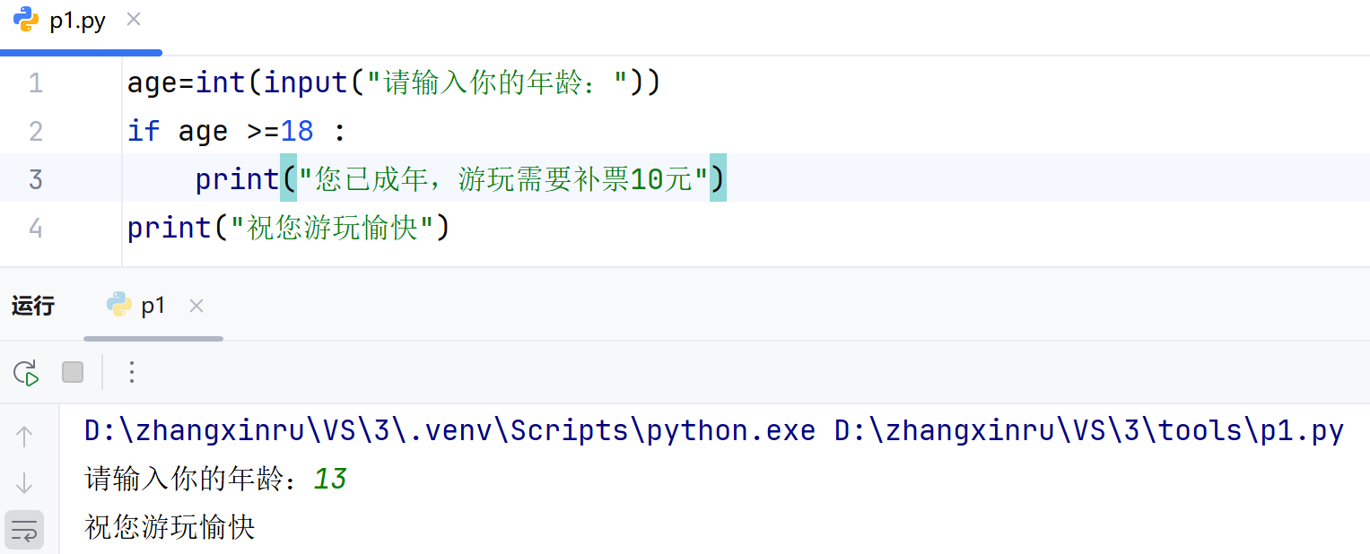

if else判断语句练习

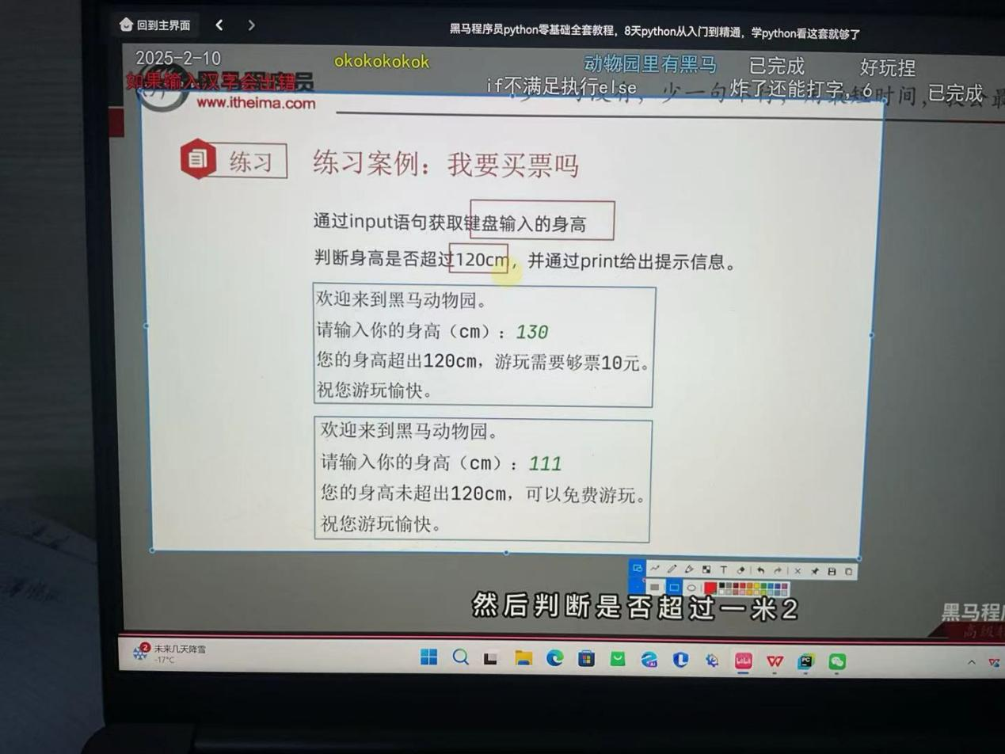

Python代码实现

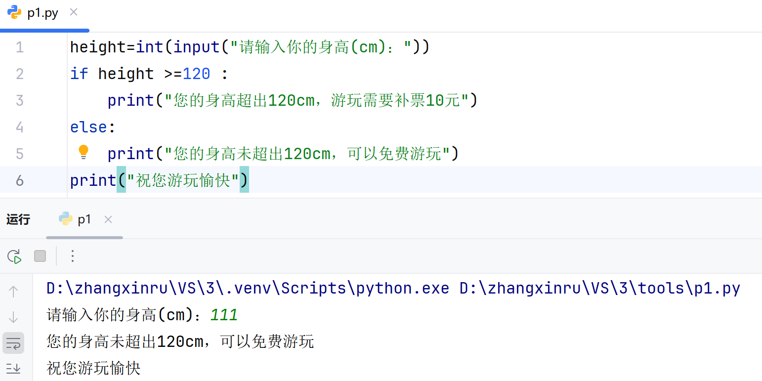

1. elif加入if，else条件判断 可以写多个elif if，else，elif只有一个能执行

从上到下依次执行，第一个条件不满足就看第二个，第二个不满足就看第三个，

全都不满足就执行else

**age=int(input(“请输入你的年龄(岁)：”))**

**vip_level=int(input(“请输入vip等级(1~5)：”))**

**if age<18 :**

**print(“未成年,免费游玩”)**

**elif vip_level >=3:**

**print(“vip3及以上免费游玩”)**

**else：**

**print(“已成年，补票10元”)**

如果age=20，vip_level=3输出的结果为vip3及以上免费游玩

可以在条件判断中直接写input语句，节省代码量

if elif else练习猜数

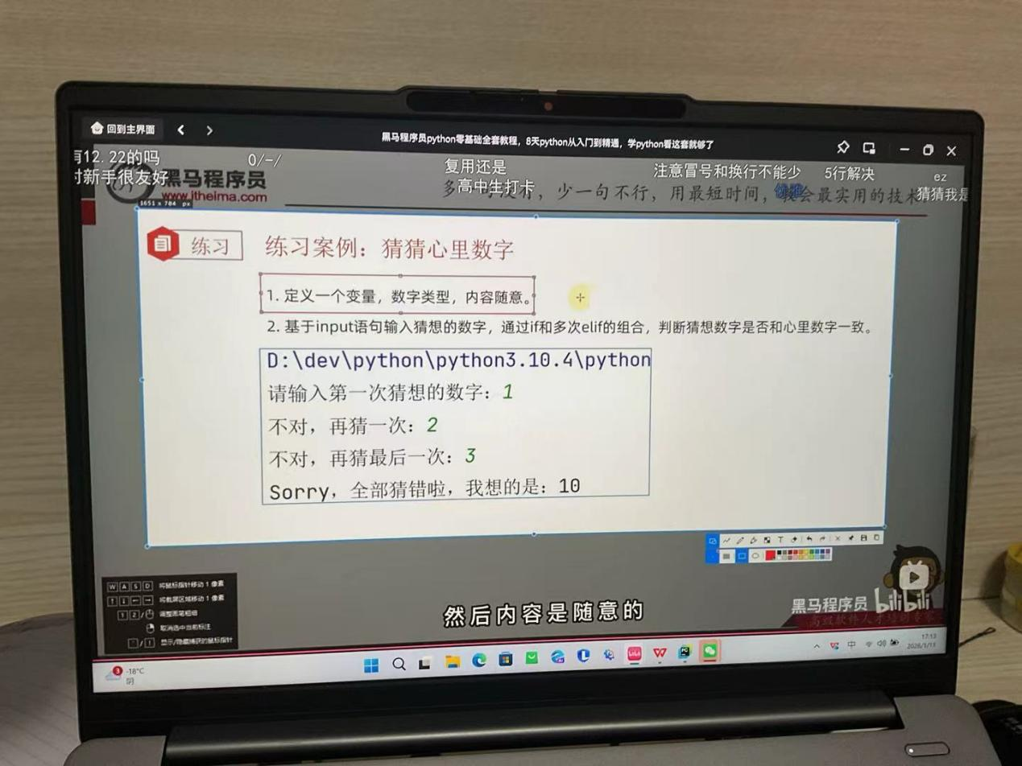

Python代码实现

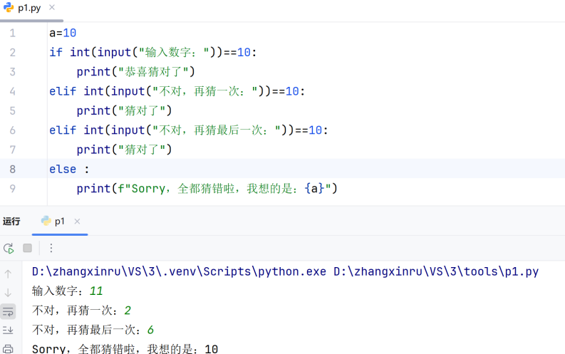

1. 判断语句嵌套 **嵌套的关键点在于空格缩进，通过空格缩进判断层次关系**

if 条件1：

满足条件1，做的事情1

满足条件1，做的事情2

if 条件2：

满足条件2，做的事情1

满足条件2，做的事情2

第二个if，属于第一个if内，只有第一个if满足条件，才会执行第二个if

嵌套条件判断

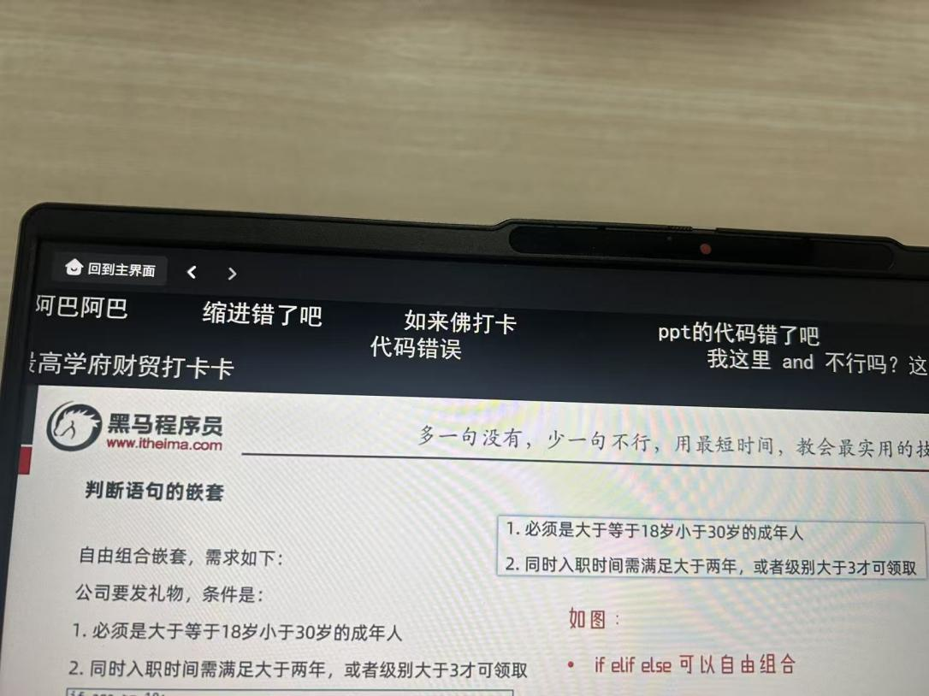

Python代码实现

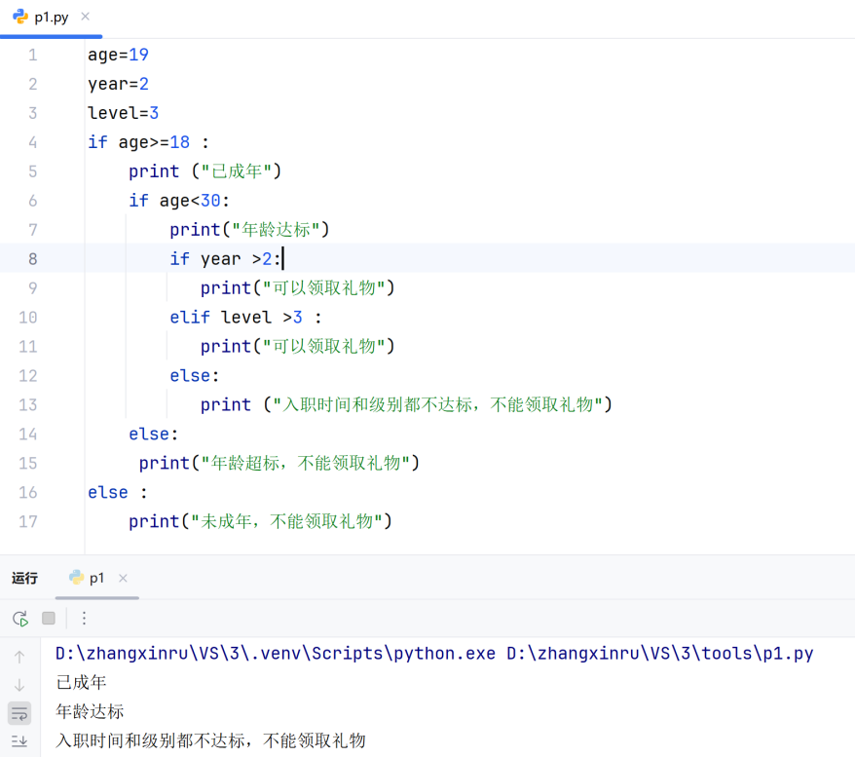

if判断语句，猜数练习

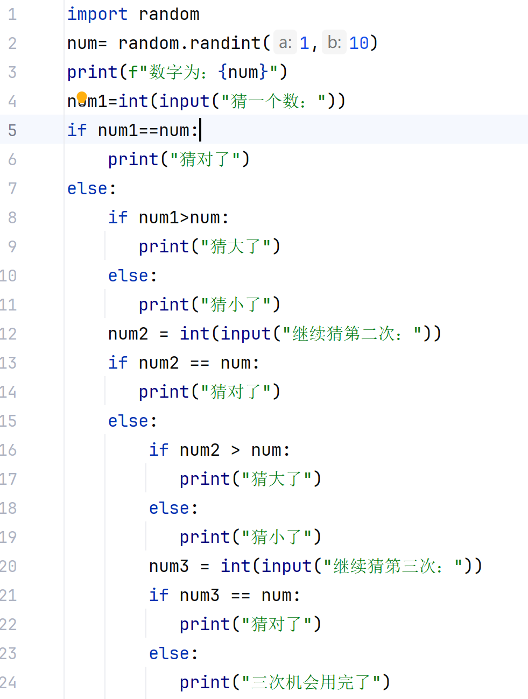

1. 循环语句
2. While循环(条件必须提供布尔类型结果，True就继续，False就退出循环)

**while 条件1 :**

**条件满足时，做的事情1**

**条件满足时，做的事情2**

**条件满足时，做的事情3**

**...**

1. 用while循环计算从1到100的累加和。

**sum=0  
i=1  
while i <=100 :  
 sum+=i  
 print(sum)  
 i=i+1**

1. 用while循环猜数，范围是1到100

要求：无限次机会，直到猜中为止

每一次猜，会提示猜大了还是小了

猜完数字后，会提示猜了几次

**import random  
num=random.randint(1,100)  
print(f"数字为：{num}")  
*#定义变量记录猜的次数*count=0  
*#通过布尔类型的变量，判断循环是否继续*flag=True  
while flag:  
 guess_num = int(input("猜数字："))  
 count+=1  
 if guess_num==num:  
 print("猜对了")  
 *#设置终止循环的条件* flag=False  
 else:  
 if guess_num > num:  
 print("猜大了")  
 else:  
 print("猜小了")  
print(f"猜了{count}次")**

1. while循环嵌套（注意缩进）

**while 条件1 :**

**条件1满足时，做的事情1**

**条件1满足时，做的事情2**

**条件1满足时，做的事情3**

**while 条件2 :**

**条件2满足时，做的事情1**

**条件2满足时，做的事情2**

**条件2满足时，做的事情3**

打印乘法表

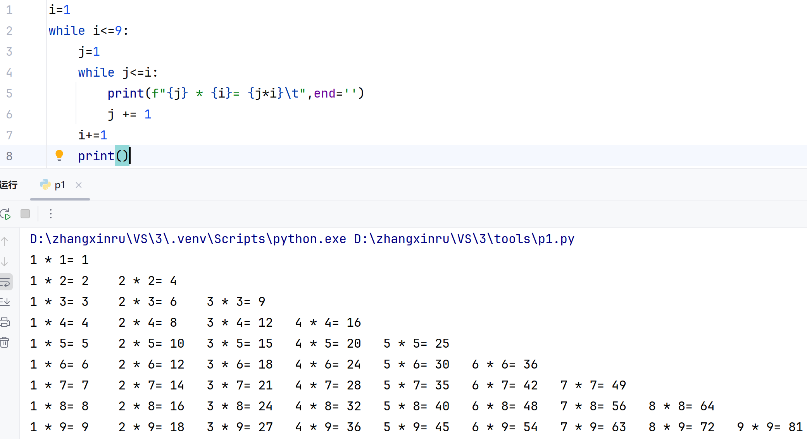

1. for循环（只能从被处理的数据集中，依次处理，不能定义循环条件）

for临时变量 in 待处理的数据集（专业叫法为序列类型） :

循环满足条件时执行的代码

1. 数一数itheima is a brand of itcast中有多少个a

**name="itheima is a brand of itcast"  
count=0  
for x in name:  
 if x=='a':  
 count=count+1  
print(f"{count}个")**

1. for循环嵌套（注意缩进）

for循环和while循环可以相互嵌套使用

用for循环打印乘法表

**for i in range(1,10):  
 for j in range(1,10):  
 if j<=i:  
 print(f"{j} * {i}= {i*j}\t",end="")  
 print()**

1. range语句
2. 语法1

**range(num)** #获取一个从0开始，到num结束的数字序列（不包含num本身）

如**range(5)取得的数据是：[0,1,2,3,4]**

1. 语法2

**range(num1,num2)** #获得一个从num1开始，到num2结束数字序列（不含num2本身）

如 **range(5，10) 结果是：[5,6,7,8,9]**

1. 语法3

**range(num1,num2,step)**#获得一个从num1开始，到num2结束的数字序列（不含num2）

数字之间的步长，以step为准，step默认为1

如 **range(5,10,2) 结果是：[5,7,9]**

1. 练习，求从1到100（不含100）共有多少个偶数

要求使用range语句，获取从1到num的序列，用for循环遍历

**count=0  
for x in range(1,100):  
 if x%2==0:  
 count+=1  
print(f"有{count}个偶数")**

1. continue和break（可以用在while和for循环）
2. continue 中断本次循环，直接进入下一次循环

**for i in range(1,100) 遇到continue结束本次循环，进行下一次，**

**语句1 不会执行语句2**

**continue**

**语句2**

1. break 中断循环，直接跳到外循环

**for i in range(1,100)**

**语句1 遇到break，结束循环体，不再执行语句2，**

**语句2**

**break 直接执行语句3**

**语句3**

1. 某公司，账户余额有1W元，给20名员工发工资。

员工编号从1到20，从编号1开始，依次领取工资，每人可领取1000元

领工资时，财务判断员工的绩效分（1-10）（随机生成），如果低于5，不发工资，换下一位，如果工资发完了，结束发工资。

**money=10000  
 import random  
 score = random.randint(1, 10)  
 if score<5:  
 print(f"员工{i}，绩效分{score}，低于5，不发工资，下一位")  
 continue  
 if money >=1000:  
 money-=1000  
 print(f"向员工{i}，发放工资1000元，账户余额还剩余{money}元")  
 else:  
 print(f"余额不足，当前余额{money}元")  
 break**

1. 函数

函数概念：是组织好的，可重复使用的，用来实现特定功能的代码段。

函数定义：

**def 函数名（传入参数）：**

**函数体**

**return 返回值**

注意：参数之间用逗号进行分隔，参数数量不限，形参和实参要一一对应。

先定义函数，后调用函数。 参数和返回值可以省略

1. 函数传入参数

def add(x,y):

result=x+y

print(f“{x}+{y}的结果是：{result}”)

#调用函数

add(1,2)

函数定义中的参数x，y为形参（形式参数），

函数调用中为实参（实际参数）为函数执行时真正使用的参数值

练习：体温判断

**def wen_du(x):  
 if x<=37.5:  
 print(f"体温是：{x},体温正常")  
 else:  
 print(f"体温是：{x},需要隔离")  
 wen_du(38.5)**

1. 函数返回值

返回值定义：程序中函数完成事情后，最后给调用者的结果。

**def 函数名（传入参数）：**

**函数体**

**return 返回值**

**变量=函数（参数）**

1. 函数返回值None类型
2. 如果函数没有使用return语句返回数据，函数也有返回值。None(空值)
3. 函数的说明文档

**def func(x,y):**

**“””**

**函数说明：**

**:param x:形参x的说明**

**:param y:形参y的说明**

**:return :返回值的说明**

**“””**

**函数体**

**return 返回值**

1. 函数嵌套调用

一个函数里又调用了另一个函数

1. **def func_b():  
    print("---2---")  
   def func_a():  
    print("---1---")  
    func_b()  
    print("---3---")  
   func_a()**

结果为---1---

---2---

---3---

1. 调用顺序：先执行a，在执行调用的b，等b全部执行完，再去执行a剩余的部分
2. 作用域
3. 局部变量：定义在函数体内部的变量，只在函数体内部生效

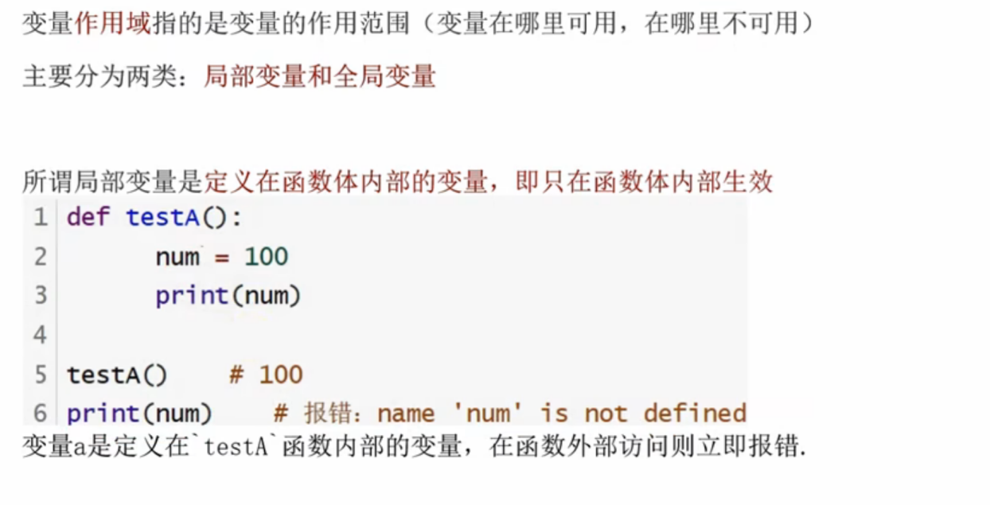

1. 全局变量：函数体内和函数体外都能生效

***#定义全局变量a*num=100  
def testA():  
 print(num) *#访问全局变量num，并打印*def testB():  
 print(num)*#访问全局变量num，并打印*testA()  
testB()**

1. global关键字

global关键字，使函数内定义的变量声明为全局变量

**num=100  
def testA():  
 print(num) *#访问全局变量num，并打印*def testB():**

**global num**

**num=200  
 print(num)*#访问全局变量num，并打印*testA()  
testB()**

1. 函数多个返回值

def test():  
 return **1,2** **x,y**=test()  
 print(x)  
 print(y)

1. 函数的多种参数
2. 位置参数

按参数的位置一一对应写入

1. 关键字参数

函数调用时通过“键=值”形式传递参数。

作用：可以让函数清晰，易用，消除了参数的顺序需求

注意：函数调用时，如果有位置参数时，位置参数必须在关键字参数前面，关键字参数之间不存在先后顺序。

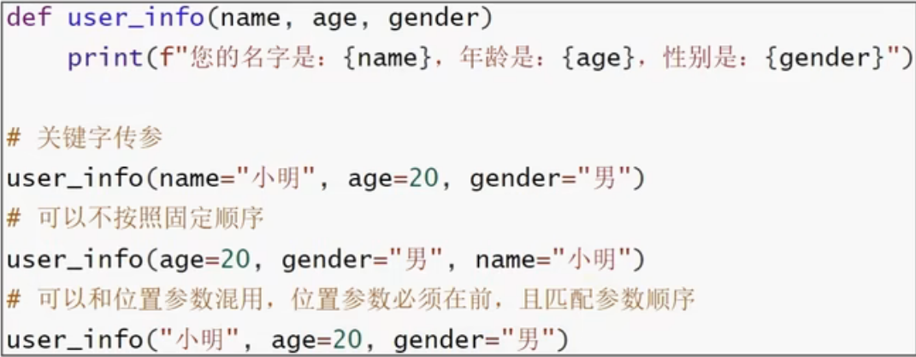

1. 缺省参数

缺省参数也叫默认参数，用于定义函数为参数提供默认值。该默认值可以修改。

注意：默认参数必须在函数参数的最后一个。

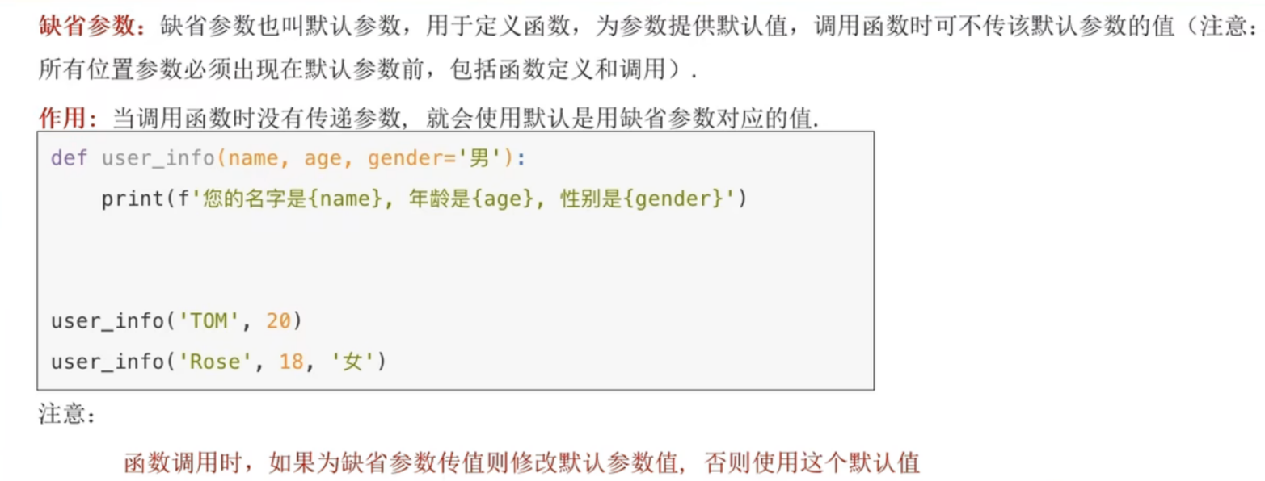

1. 不定长参数

不定长参数也叫可变参数，用于不确定调用时传递多少个参数（不传参也可以）的场景

作用： 当调用函数时，不确定参数个数时，可以使用不定长参数。

不定长参数类型：位置传递，关键字传递

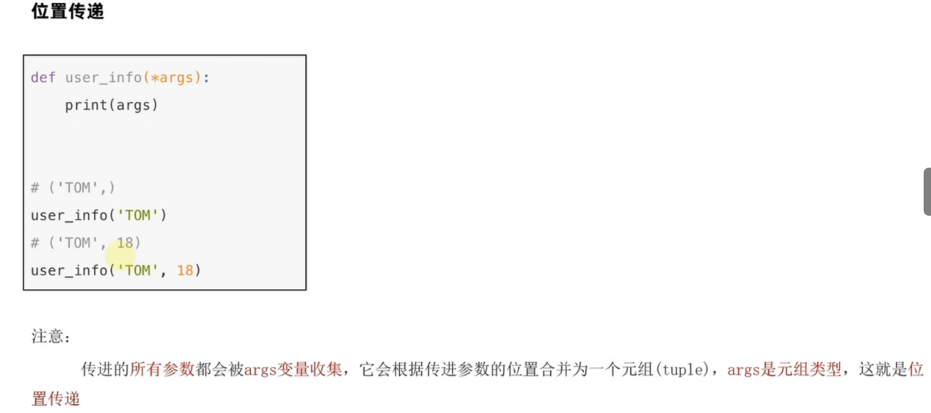

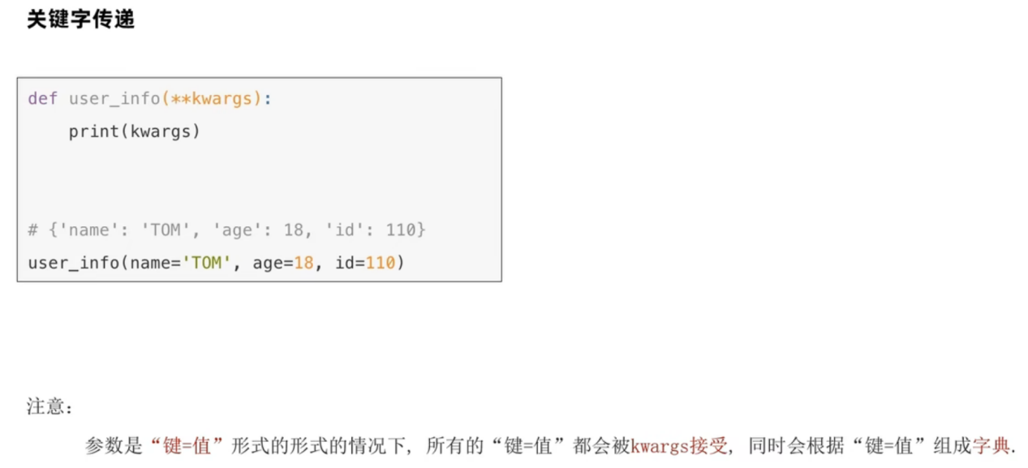

1. 匿名参数
2. 函数作为参数传入

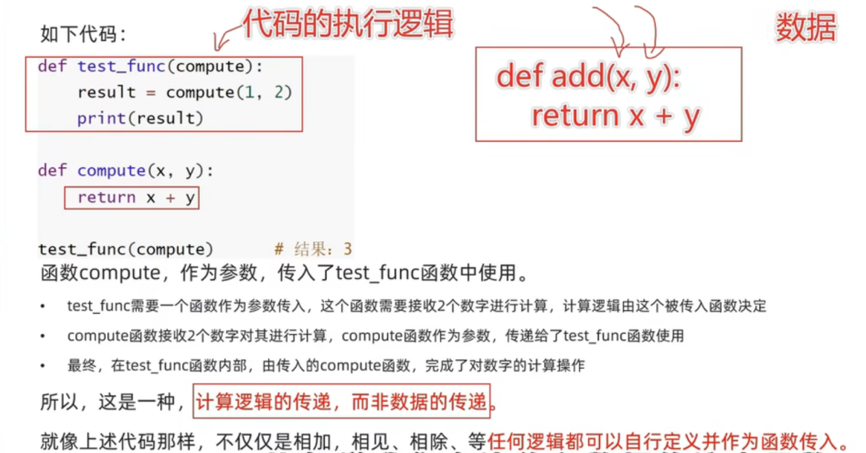

1. lambda关键字定义的匿名函数

def关键字定义的函数有名称，可以重复调用

lambda关键字定义的函数没有名称，匿名函数，只能使用一次。

语法：lambda传入参数：函数体（一行代码）

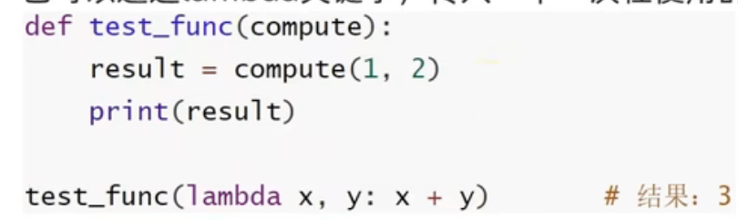

1. 数据容器

数据容器的五个类型：列表[ ]、元组( )、字符串” ”、字典{ }、集合{ }

list（容器）将容器转换成列表，str（容器），tuple（容器），set（容器）

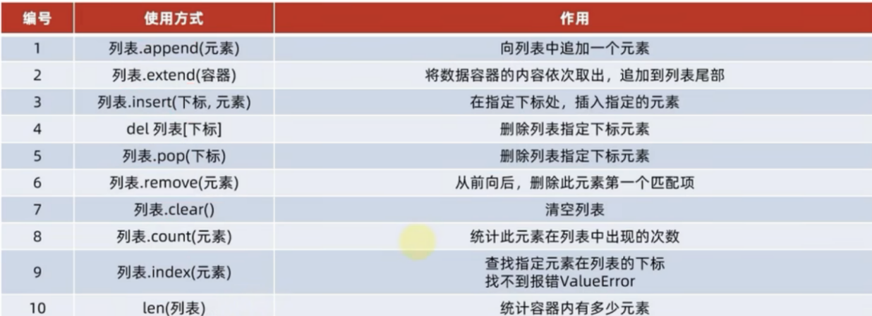

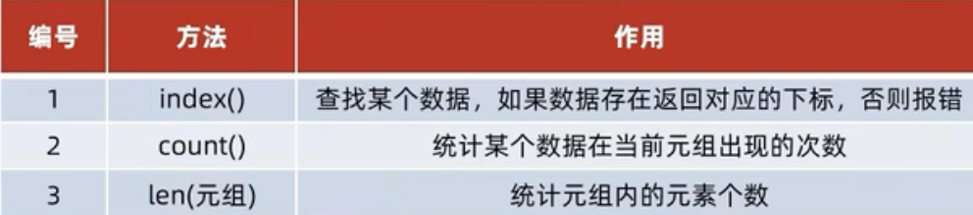

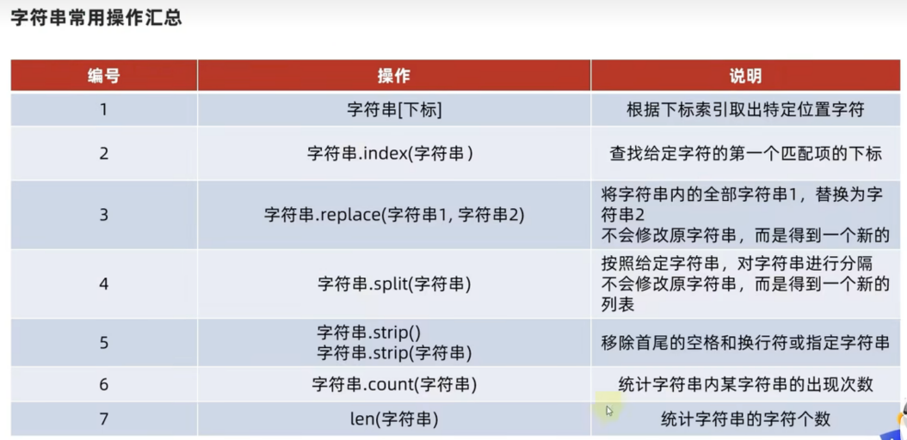

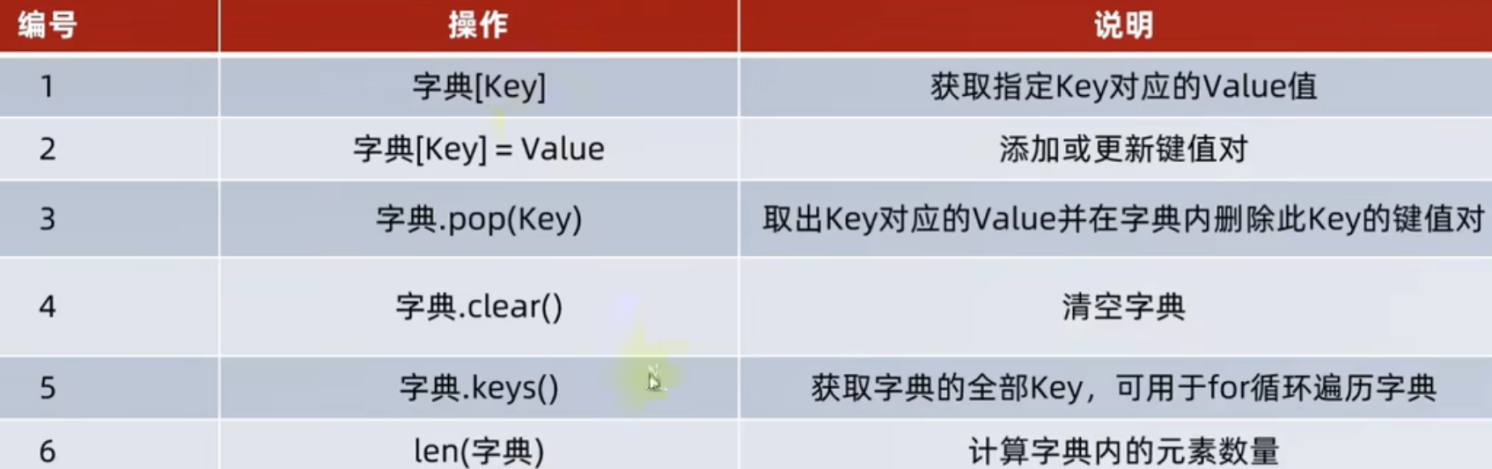

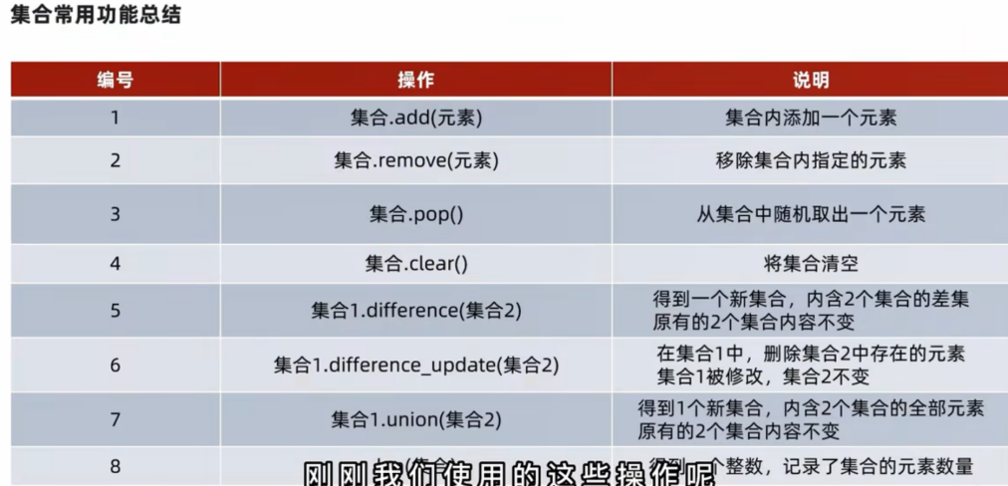

1. 列表（list）

列表中的元素类型可以不同，列表可以被修改。可嵌套使用

1. 语法

**#字面量**

**[元素1，元素2，元素3，元素4，...]**

**#定义变量**

**变量名称=[元素1，元素2，元素3，元素4，...]**

**#定义空列表**

**变量名称 = [ ]**

**变量名称 = list( )**

例：

my_list=[“my”,666,True]

print(my_list) #打印列表

print(type(my_list)) #打印列表类型

1. 列表的下标索引
2. **语法：(正向：第一个元素为0，从左向右递增)，**

**(反向：最后一个元素为-1，从右向左递减)**

name_list=["tom","lily","mike"]  
print(name_list[0])  
print(name_list[1])  
print(name_list[2])

1. 嵌套列表的下标索引

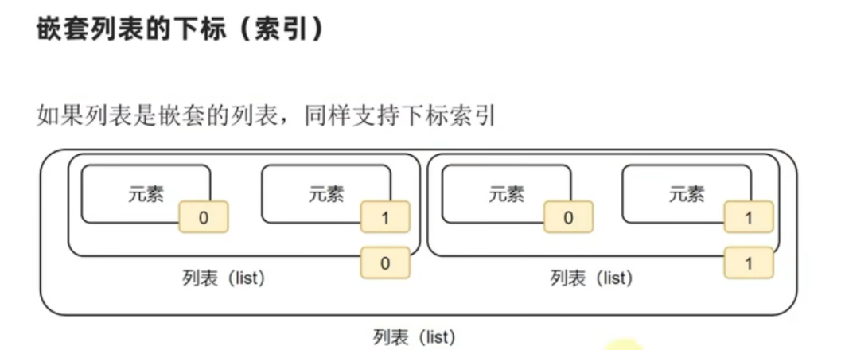

**list2=[(1,2,3),(4,5)]  
*#取出元素5*num=list2[1][1]  
print(f"取出的元素为{num}")**

1. List列表的常用操作

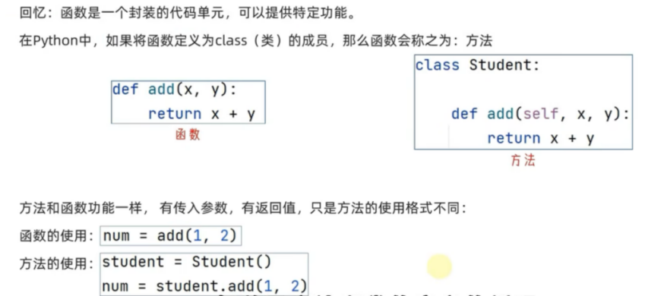

1. 查找某元素在列表内的下标索引

**语法： 列表.index(元素)**

name_list=["tom","lily","mike"]

index=name_list.index(“tom”)

print(f"下标索引的值是：{index}")

1. 修改特定下标索引的元素的值

**语法： 列表[下标]=值**

name_list=["tom","lily","mike"]  
name_list[0]=5  
print(name_list)

1. 在特定索引之间插入新的元素

**语法： 列表.insert(下标，元素) 在指定的下标位置，插入指定的元素**

name_list=["tom","lily","mike"]  
name_list.insert(1,"rose")  
print(name_list)

1. 追加元素

**语法1： 列表.append(元素) 将指定的单个元素，追加到列表的尾部**

name_list=["tom","lily","mike"]  
name_list.append("rose")  
print(name_list)

**语法2： 列表.extend(一些元素/列表) 将指定的一些元素（列表），追加到列表的尾部**

name_list=["tom","lily","mike"]  
name_list.extend([1,2,3])  
print(name_list)

**或者**

name_list=["tom","lily","mike"]  
list2=[1,2,3]  
name_list.extend(list2)  
print(name_list)

1. 删除元素

**语法1：del 列表[下标] 只能进行删除**

name_list=["tom","lily","mike"]  
del name_list[2]  
print(name_list)

**语法2：列表.pop(下标) 可以通过返回值得到删去的元素**

name_list=["tom","lily","mike"]  
element=name_list.pop(2)  
print(f"删除后的列表：{name_list},删去的元素：{element}")

**语法3： 列表.remove(元素) 删除重复元素在列表中的第一个匹配项**

name_list=["tom","lily","tom","mike"]  
name_list.remove("tom")  
print(f"删除后的列表：{name_list}")

1. 清空列表

**语法：列表.clear( )**

1. 统计列表内某元素的数量

**语法：列表名.count(元素)**

1. 统计列表一共有多少个元素

**语法：len(列表)**

1. 列表的遍历

while循环可以自定义循环条件，并自行控制。

for循环不能自定义循环条件，只可以从容器内取出数据。

1. while循环

循环控制变量通过索引来控制，默认为0

每一次循环将下标索引变量+1

循环条件：下标索引变量<列表的元素数量

**name_list=["tom","你好","mike"]**

**#定义一个变量，用来标记列表的下标  
index=0  
while index < len(name_list):**

**#通过index变量取出对应下标的元素  
 element=name_list[index]  
 print(f"列表的元素：{element}")  
 index += 1**

1. for循环

**list=[1,2,3,4,5]  
index=0  
for element in list:  
 print(f"列表的元素：{element}")**

练习：取出偶数，并放入一个新的列表

for循环

**list=[1,2,3,4,5,6,7,8,9,10]  
new_list=[]  
for element in list:  
 if element%2==0:  
 oushu=element  
 print(f"偶数为：{oushu}")  
 new_list.append(oushu)  
print(new_list)**

练习：取出偶数，并放入一个新的列表

while循环

**list2=[1,2,3,4,5,6,7,8,9,10]  
new_list=[]  
index=0  
while index < len(list2):  
 element2=list2[index]  
 if element2%2==0:  
 oushu2=element2  
 print(f"偶数为：{oushu2}")  
 new_list.append(oushu2)  
 index += 1  
print(new_list)**

1. 元组（tuple）

元组中元素的数据类型可以不同，元组不可以被修改，可嵌套使用

定义语法：

**#定义元组字面量**

**(元素，元素，元素，...，元素)**

**#定义元组变量**

**变量名称=(元素，元素，元素，...，元素)**

**#定义空元组**

**变量名称=( ) #方式1**

**变量名称=tuple( ) #方式2**

注意：定义单个元素的元素，后面要跟一个逗号和空 t1=(“hello”, )

1. 元组的操作

元组的操作和列表相同，只是不能修改、增加、删除。

元组中嵌套列表，可以修改列表，但是不能修改元组的元素

循环遍历也可以

1. 字符串（str）

定义语法：str=”字符串1，字符串2”

只读，无法修改，查找和元组中一样

1. **字符串的替换**（前面的替换成后面的，并不是修改了字符串本身，而是得到了一个新的）

语法：字符串.replace(字符串1，字符串2)

str="nihao hello"  
new_str=str.replace("nihao","hi")  
print(f"将字符串{str}，替换成{new_str}")

1. **字符串的分割** （按指定的字符串，将字符串分割，并存入列表中）（字符串本身不变）

语法：字符串.split(分隔符字符串)

str="nihao hello"  
list=str.split(" ")  
print(f"将字符串{str}，替换成{list}")

1. 字符串规整操作（去前后空格）

语法：字符串.strip( )

1. 字符串规整操作（去前后字符串）

语法：字符串.strip(字符串)

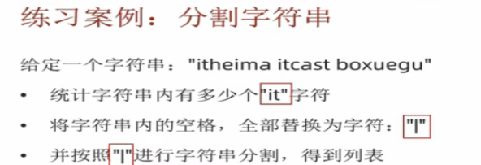

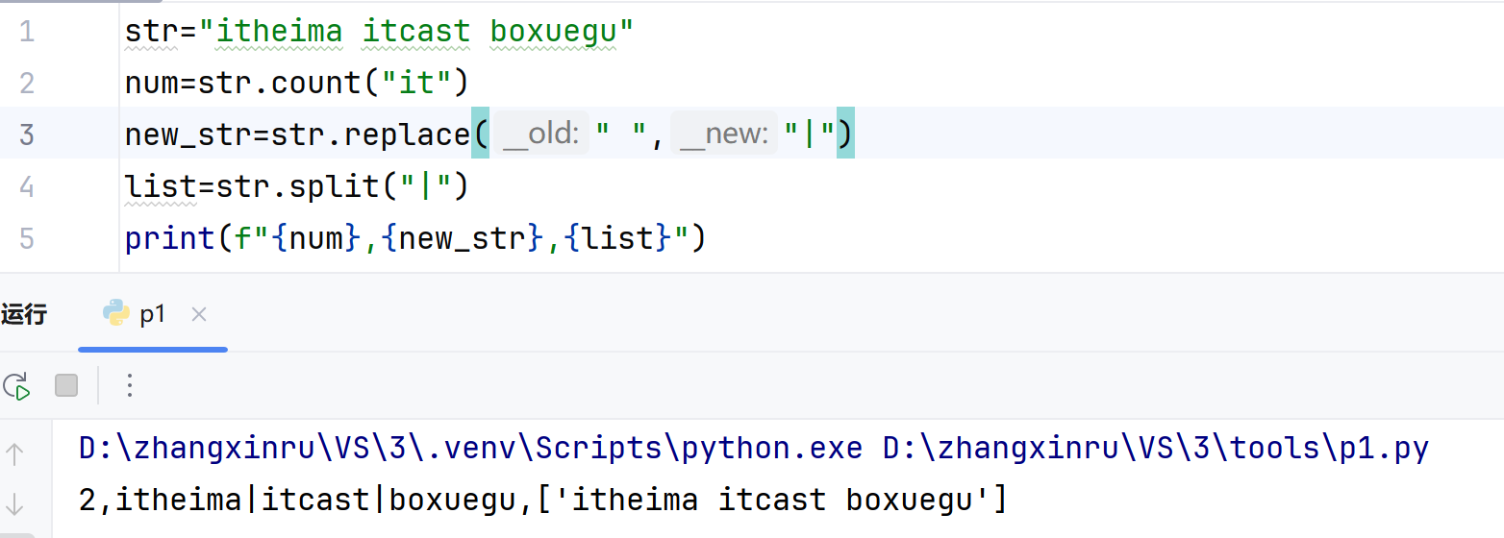

1. 字典（dict）

Key不可以重复，后面的会把前面覆盖，没有下标索引，

通过字典的key可以找到对应的value，字典遍历只能用for循环，不能用while循环

key不可以是字典，value可以是字典可以进行嵌套。

定义语法：

#定义字典字面量

{key：value，key：value，...，key：value}

#定义字典变量

my_dict={key:value,key:value,...}

#定义空字典

my_dict={ } #空字典定义方式1

my_dict=dict{ } #空字典定义方式2



1. **字典的查询**

dict={"张三":99,"李四":98}

score=dict["张三"] print(f"成绩为：{score}")

1. **字典的嵌套**

dict={"张三": {"数学":99,"语文":96},  
 "李四":{"数学": 95,"语文": 93}}  
score=dict["张三"]  
print(f"成绩为：{score}")

1. **新增元素** 语法：字典[key]=value
2. **更新元素**

语法：字典[key]=value

因为字典的key不能重复，所以新增同一个key值即为更新

1. **删除元素**

字典名.pop(key)

1. **清空元素** 字典名.clear( )
2. **获取全部的key**

语法：字典.keys( )  
keys=dict.keys()

print(f"{keys}")

1. **字典的遍历**

方式一：for key in keys:

print(f”字典的key是：{key},字典的value是：{value}”)

方式二：for key in 字典名：

1. **字典的元素数量**

num=len(字典名)

1. 集合 (set)

元素不能重复，不能用下标索引，打印出的顺序不能保证，可以修改元素

定义语法：

**#定义集合字面量**

**{元素，元素，....，元素}**

**#定义集合变量**

**变量名称={元素，元素，...，元素}**

**#定义空集合**

**变量名称=set( )**

1. **添加元素**

语法：集合.add(元素)

1. **移除元素**

语法：集合.remove(元素)

1. **从集合中随机取出元素**

语法：集合.pop( )

1. **清空集合** 语法：集合.clear( )
2. **取两个集合的差集**

语法：集合1.difference (集合2) (功能：取出集合1有，集合2没有的)

1. **消除两个元素的差集**

语法：集合1.difference_update (集合2) (结果：集合1被修改，集合2不变)

1. **两个集合合并**

语法：集合1.union(集合2)

1. **统计集合中元素的数量**

len(集合)

语法：集合1.union(集合2) (结果：得到新的集合，集合1和集合2不变)

1. 切片
2. 序列的概念：内容连续，有序，可使用下标索引的一类容器。

列表，元组，字符串都可以视为序列

1. 切片：从一个序列中取出子序列 （不会影响序列本身，而是得到一个新的序列）
2. 语法：序列[起始下标：结束下标：步长]

（包含起始下标，不包含结束下标） 步长默认为1可以不写

步长： 步长为1，一个一个取，步长为2，跳一个取，步长为N，跳N-1个取

步长为负数，反向取，注意，起始下标和结束下标，起始下标反向的

比如 要反向取ami

str="itheima"  
result=str[6:3:-1]  
print(f"{result}")

反转字符串str=”01234567”

result=str[: : -1]

print(“{result}”)

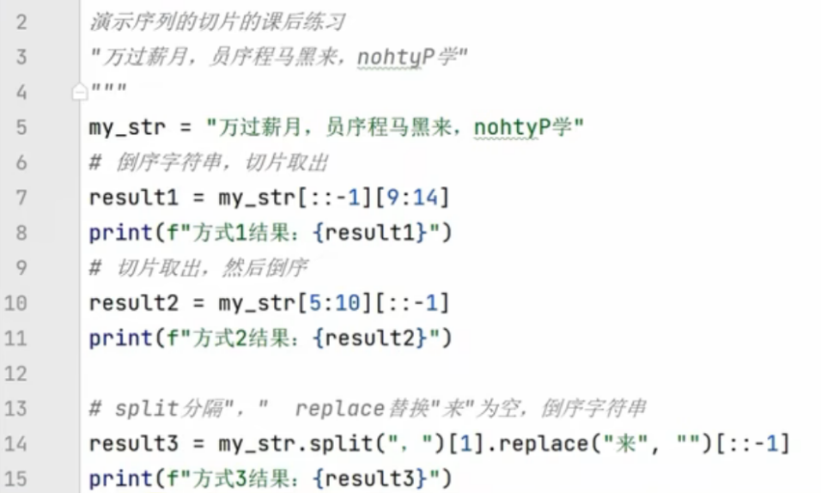

1. 文件操作
2. 文件的编码

文件内容和二进制间进行相互转换

UTF-8 全球应用最广泛

1. 文件的读取

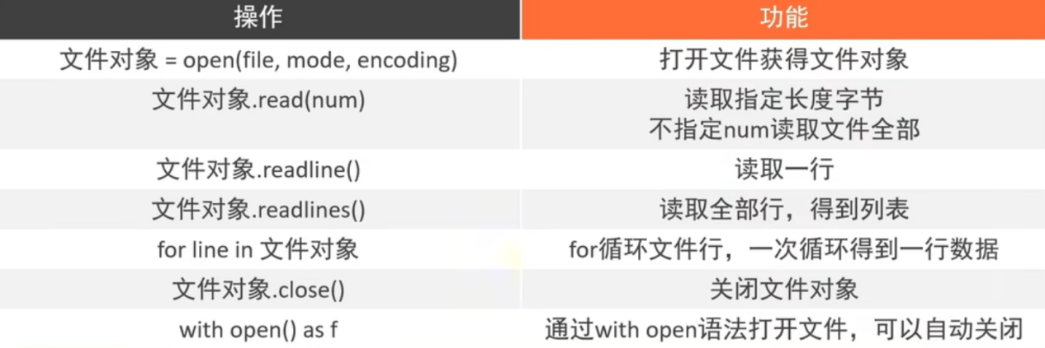

1. 打开文件

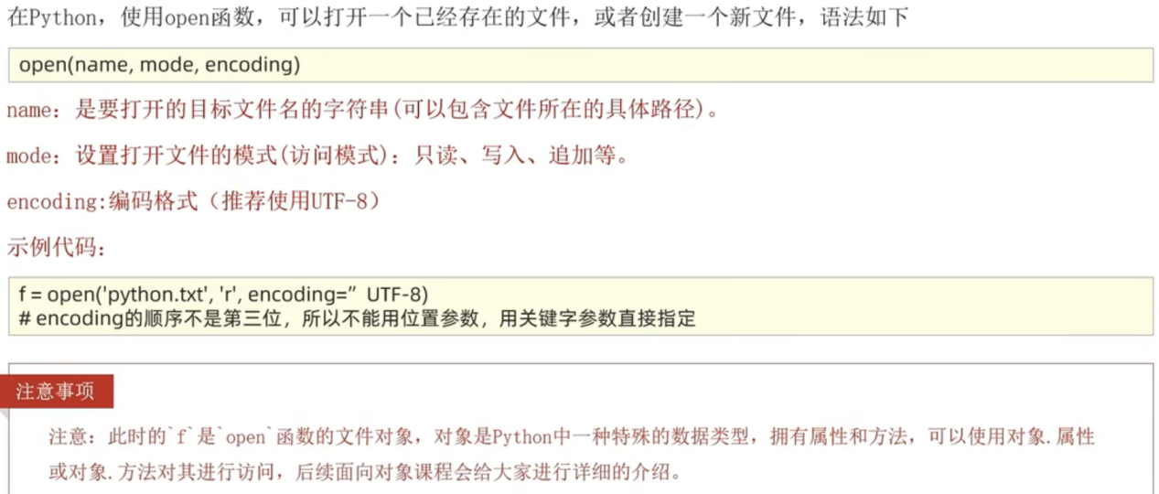

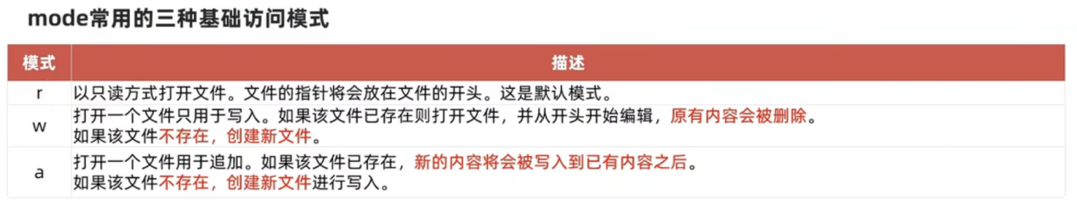

1. 读操作相关方法

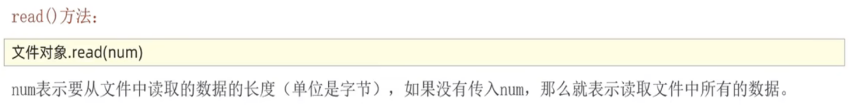

f=open("D:/zhangxinru/学习.txt","r",encoding="UTF-8")  
test=f.read()  
print(f"{test}")

注意：如果在此之前读了一部分，再次写的时候就继续往后读

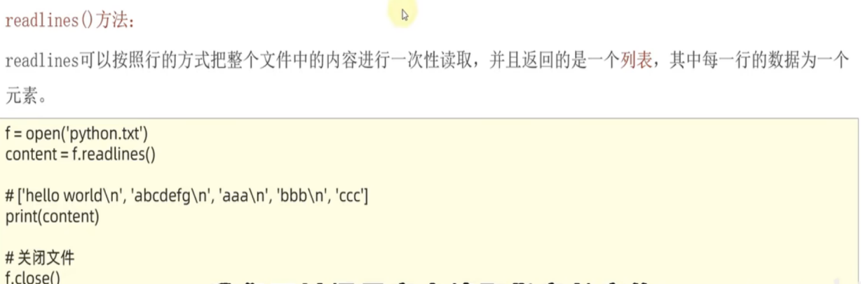

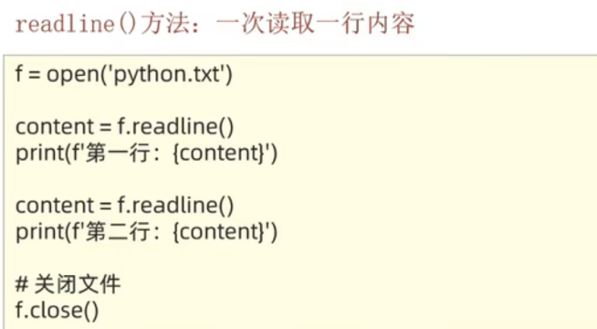

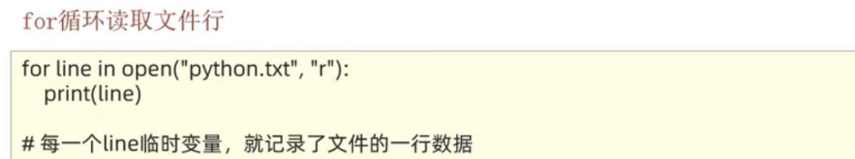

关闭文件 f.close( )

1. 文件的写入

写入文件使用open函数的“w”写入

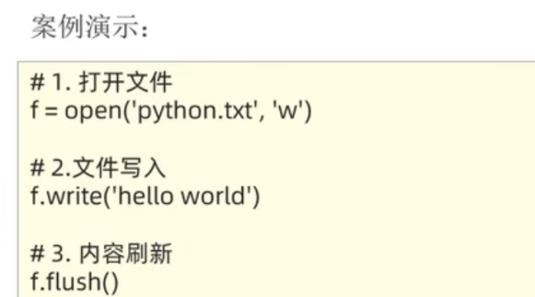

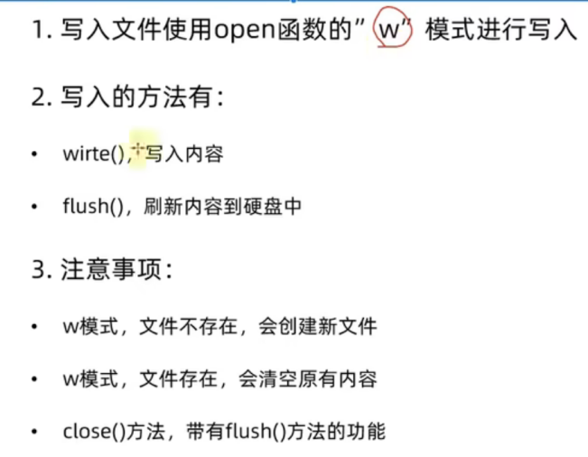

1. 文件的追加

注意：a模式，文件不存在，会创建文件；文件存在会在最后，追加写入文件

1. 异常
2. 捕获异常
3. 捕获常规异常

try：

可能发生错误的代码

except：

如果出现异常执行的代码

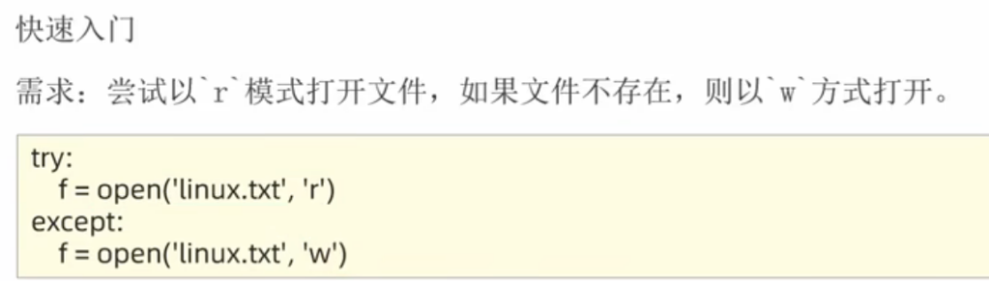

1. 捕获指定异常

try：

print(name)

except NameError as e：

print(“name变量名称未定义错误”)

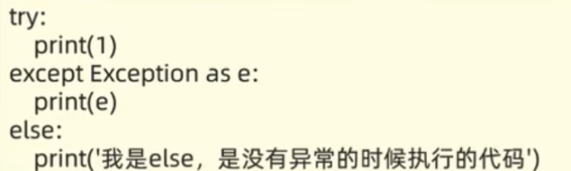

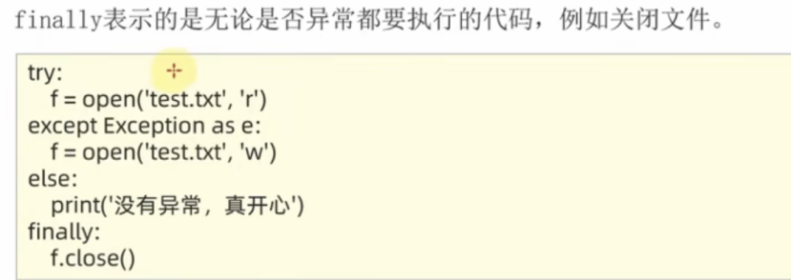

1. 异常的传递

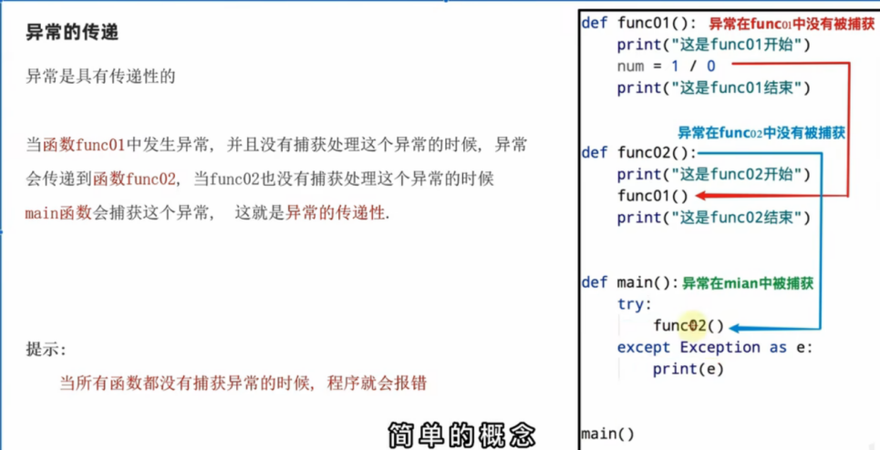

1. json数据格式

不同语言的中转站，实现不同语言之间的共通

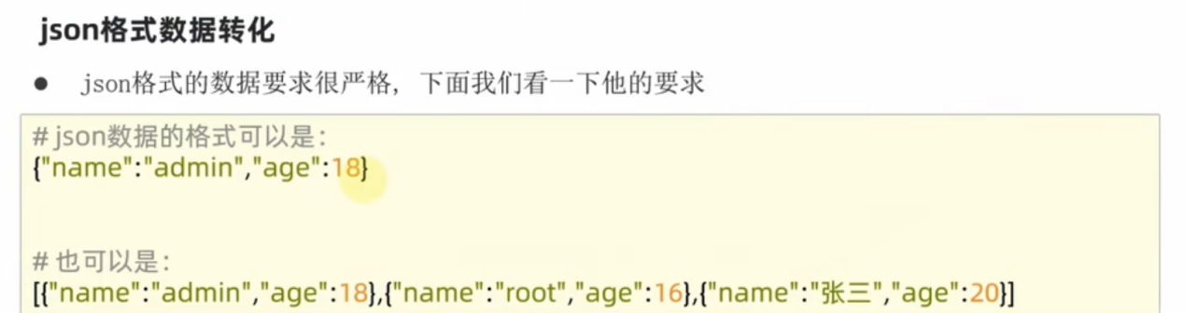

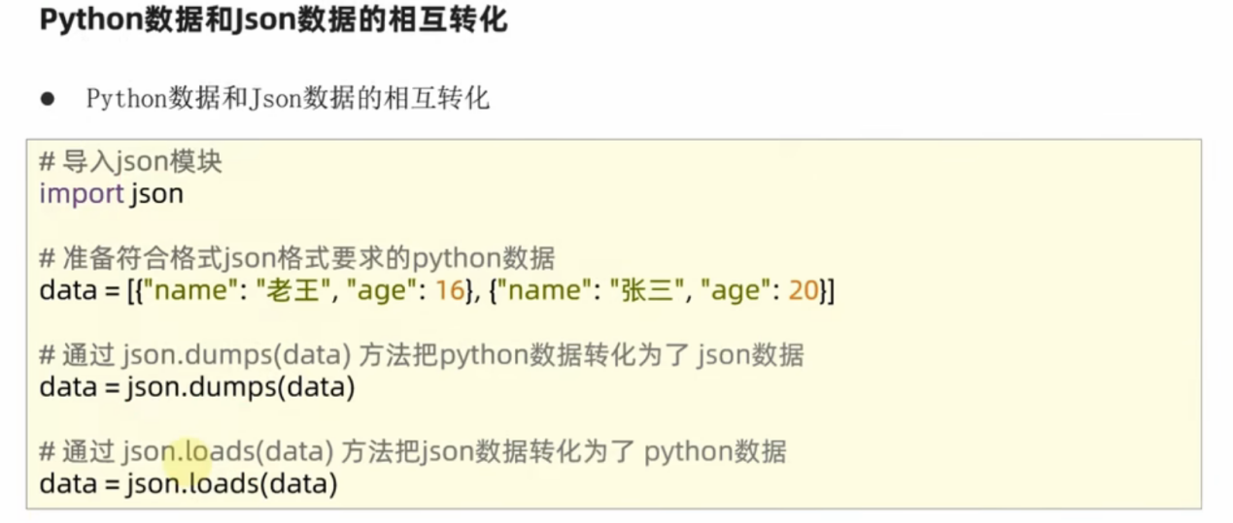

1. 面向对象
2. 面向对象
3. 初识对象

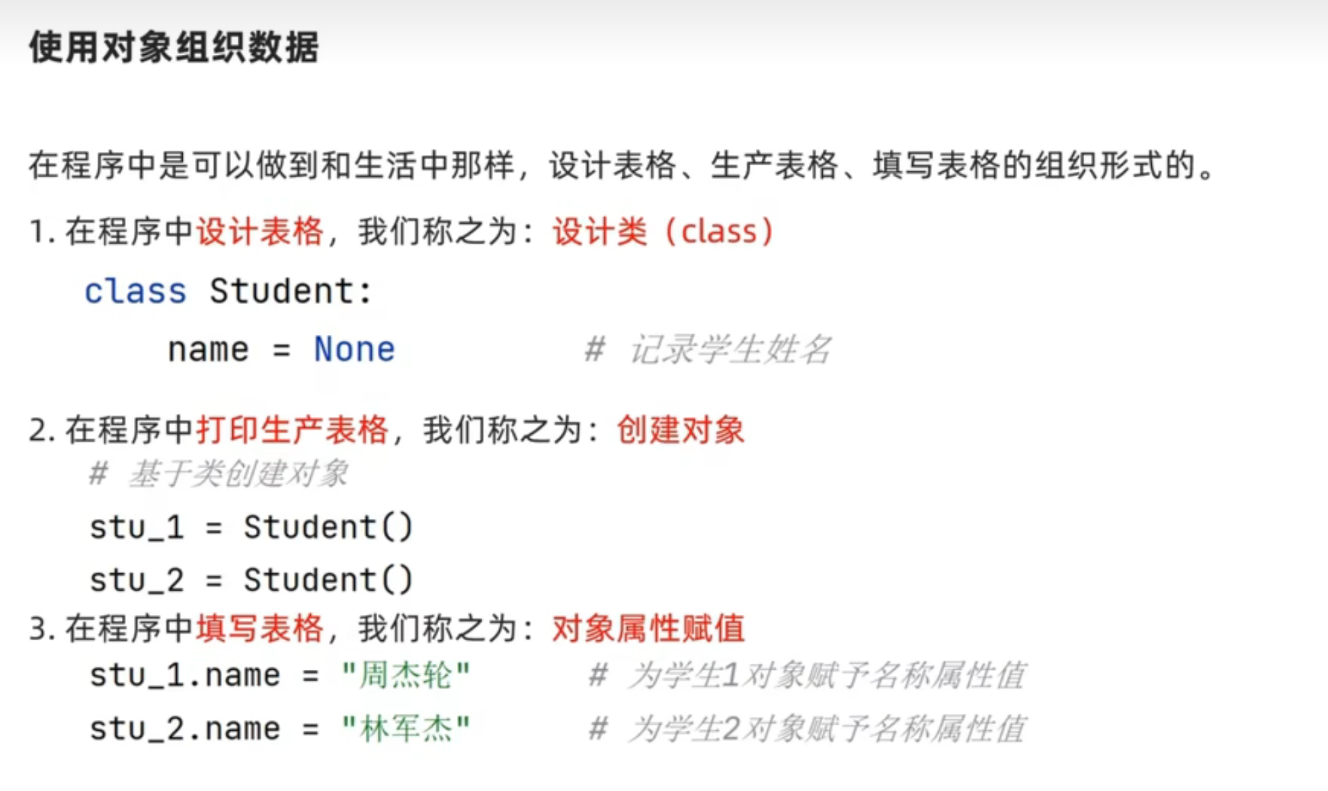

1. 类内的函数称为成员方法

定义语法：

def 方法名(self,形参1，形参2，...，形参n):

方法体

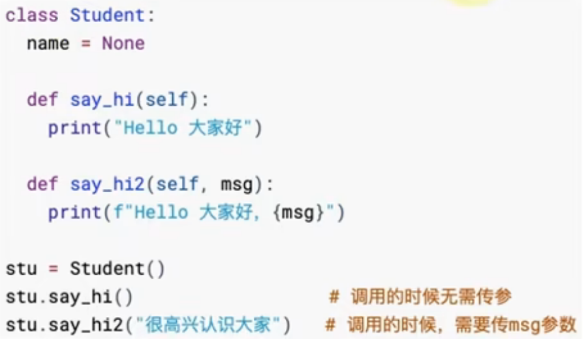

1. 构造方法

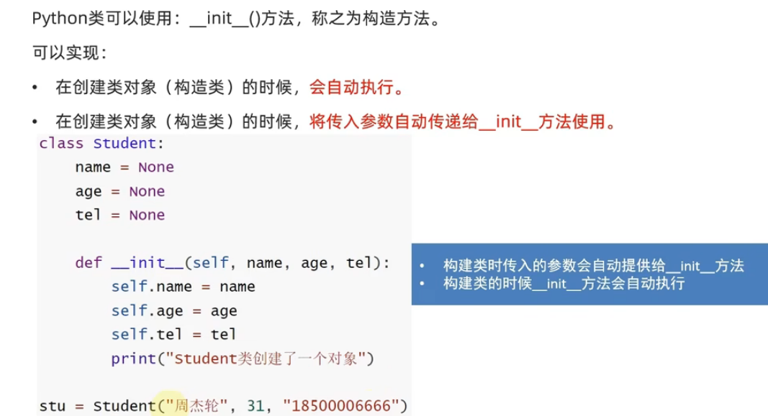

1. 魔术方法

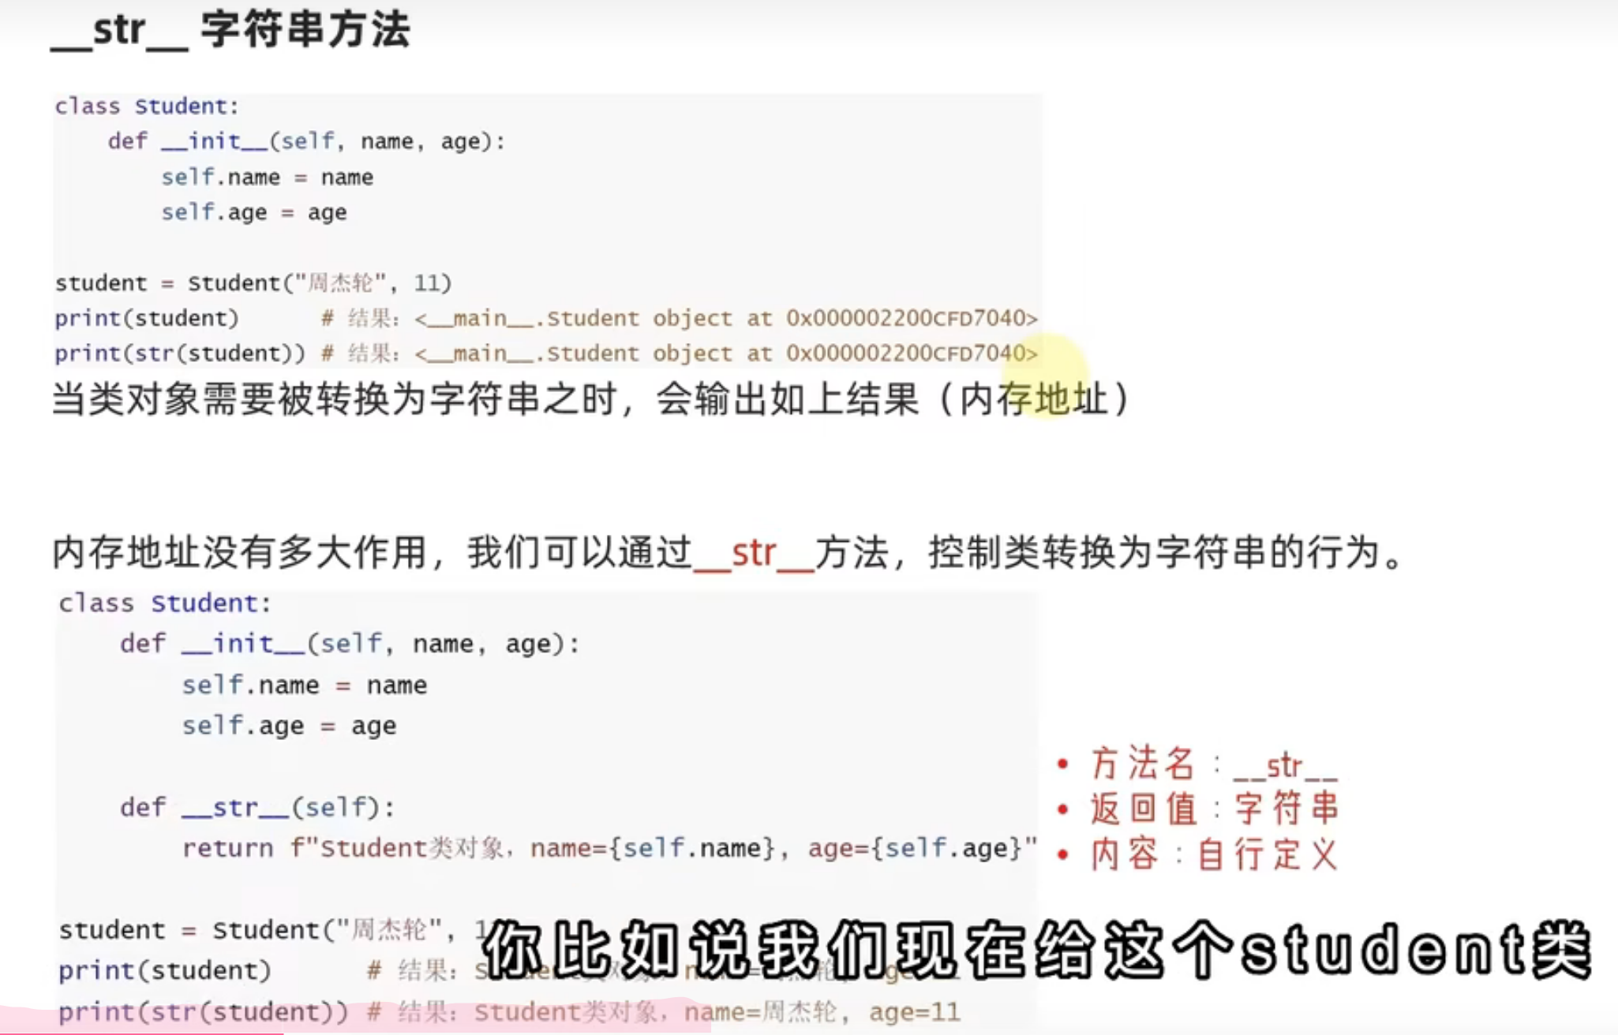

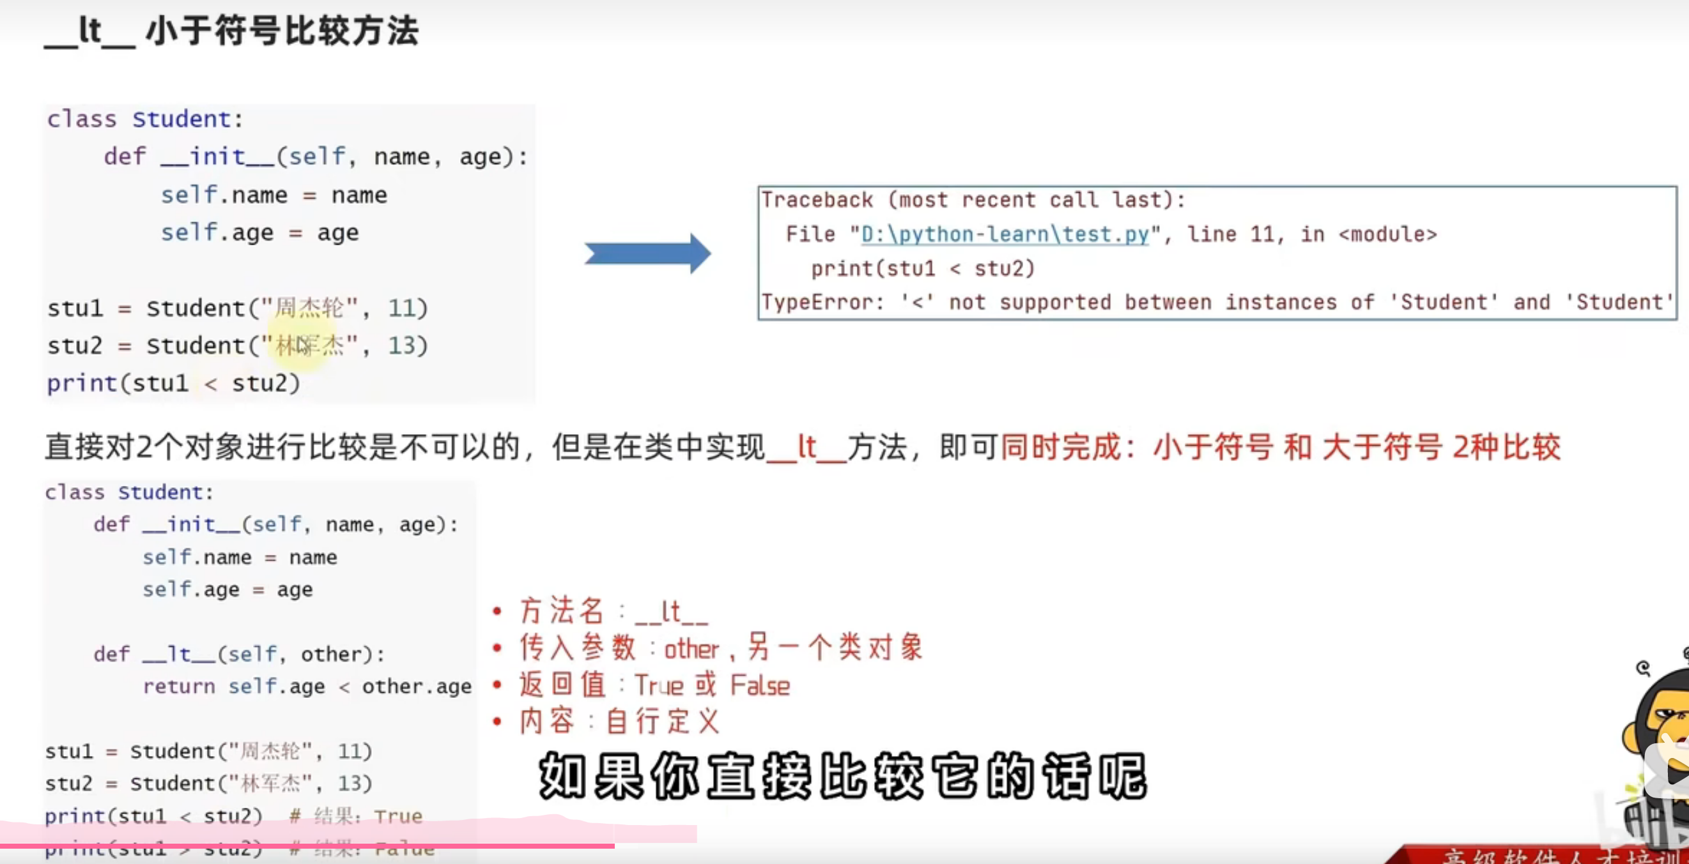

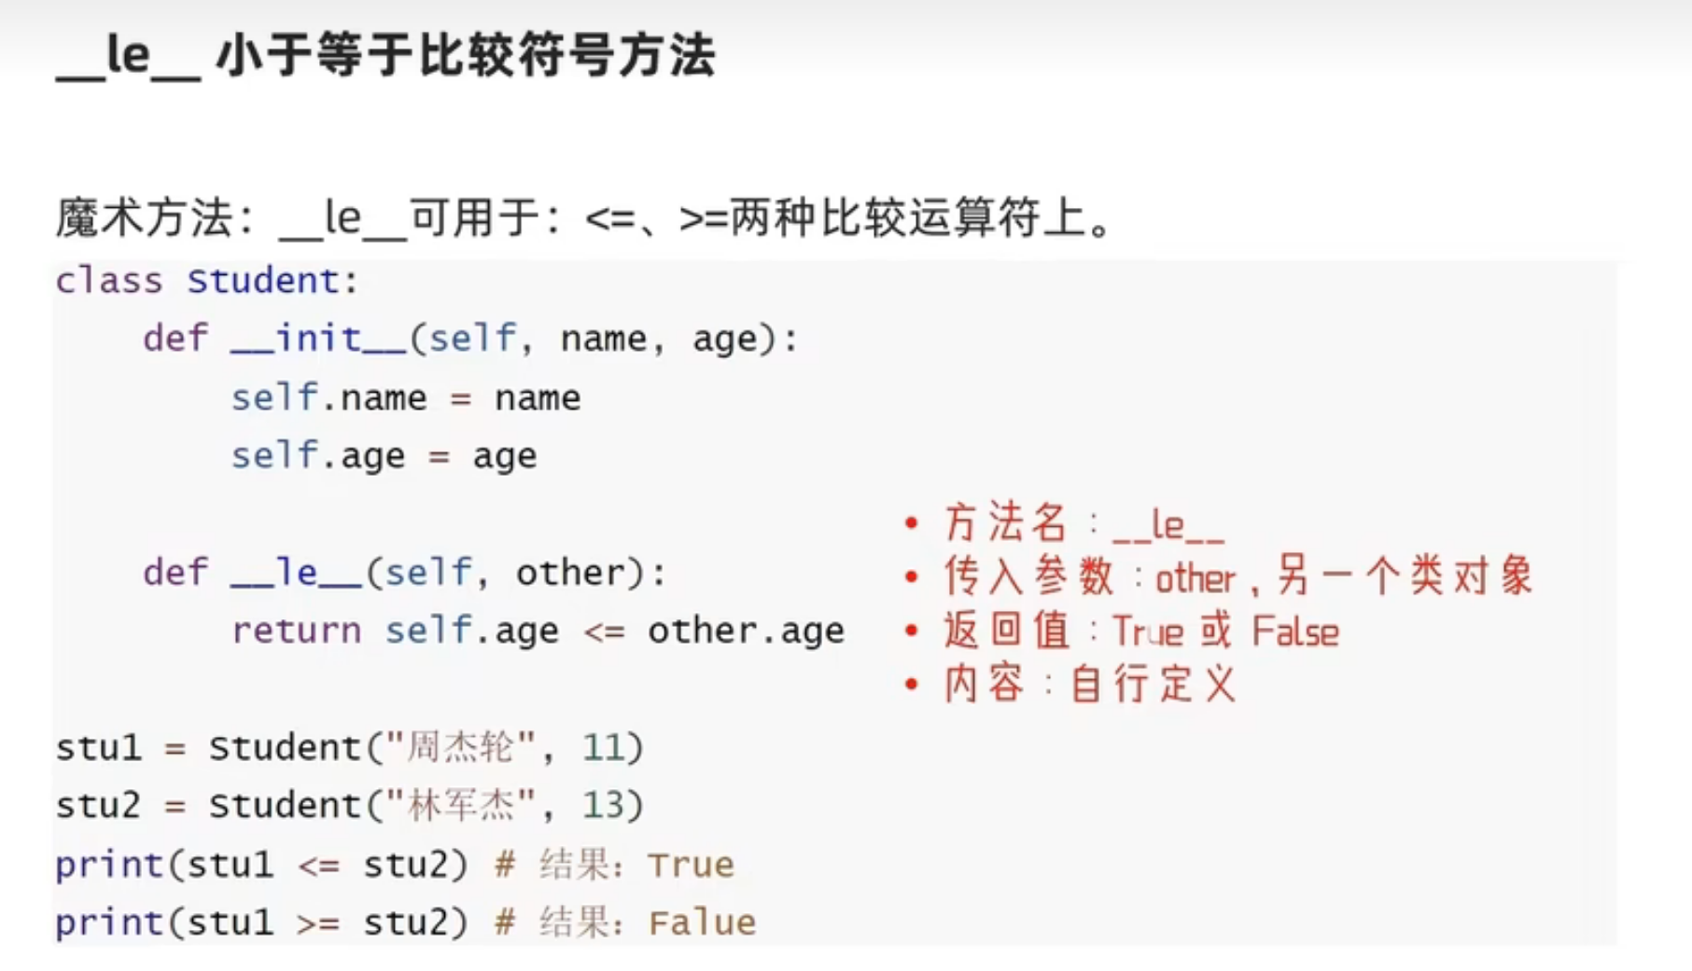

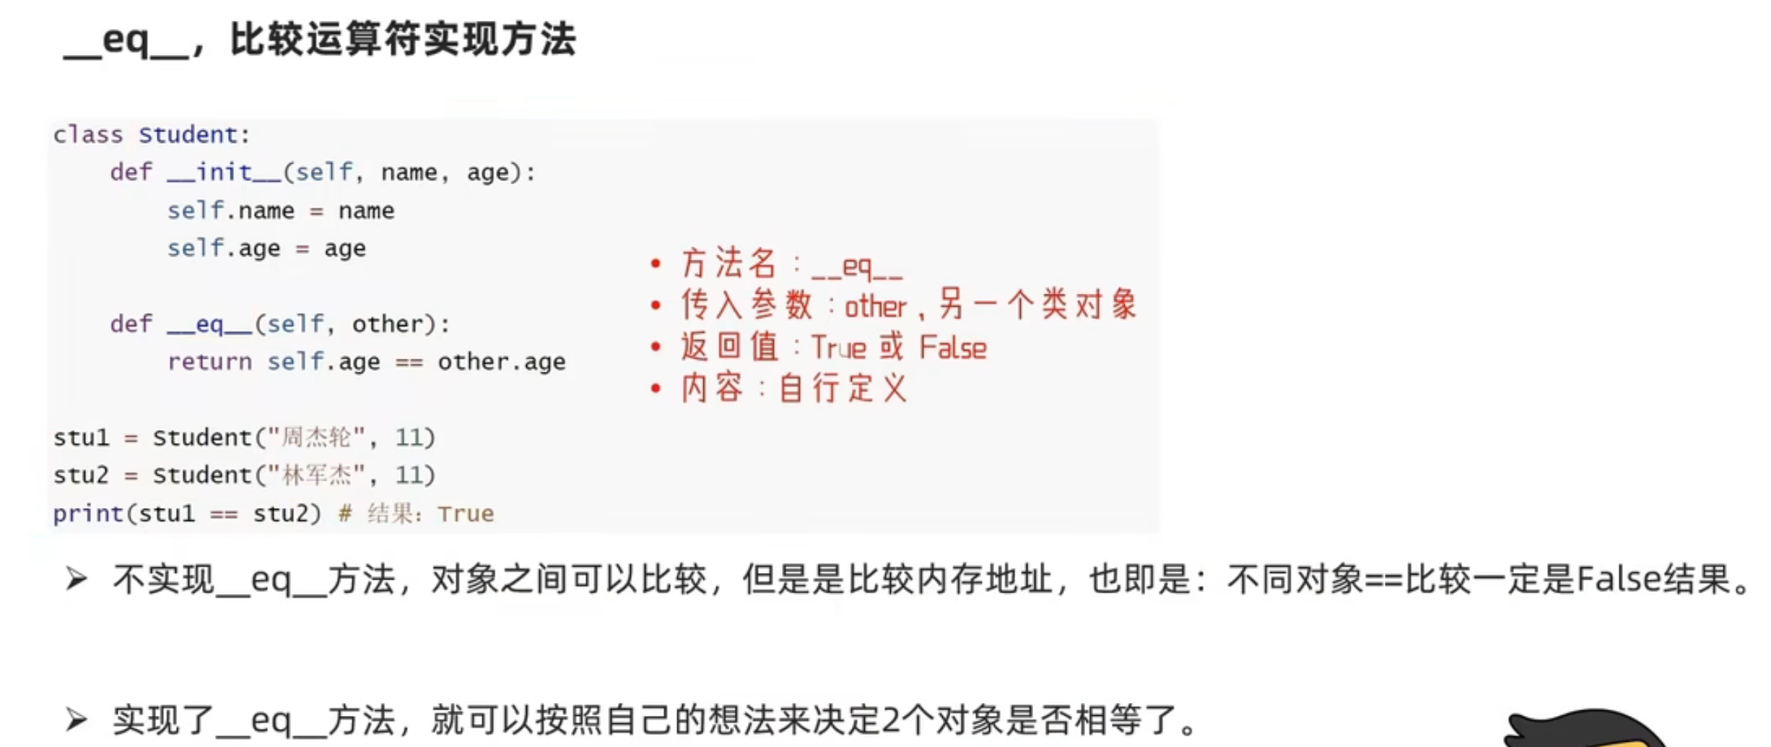

1. 封装

将现实世界的属性、行为，封装到类中，描述为成员变量、成员方法

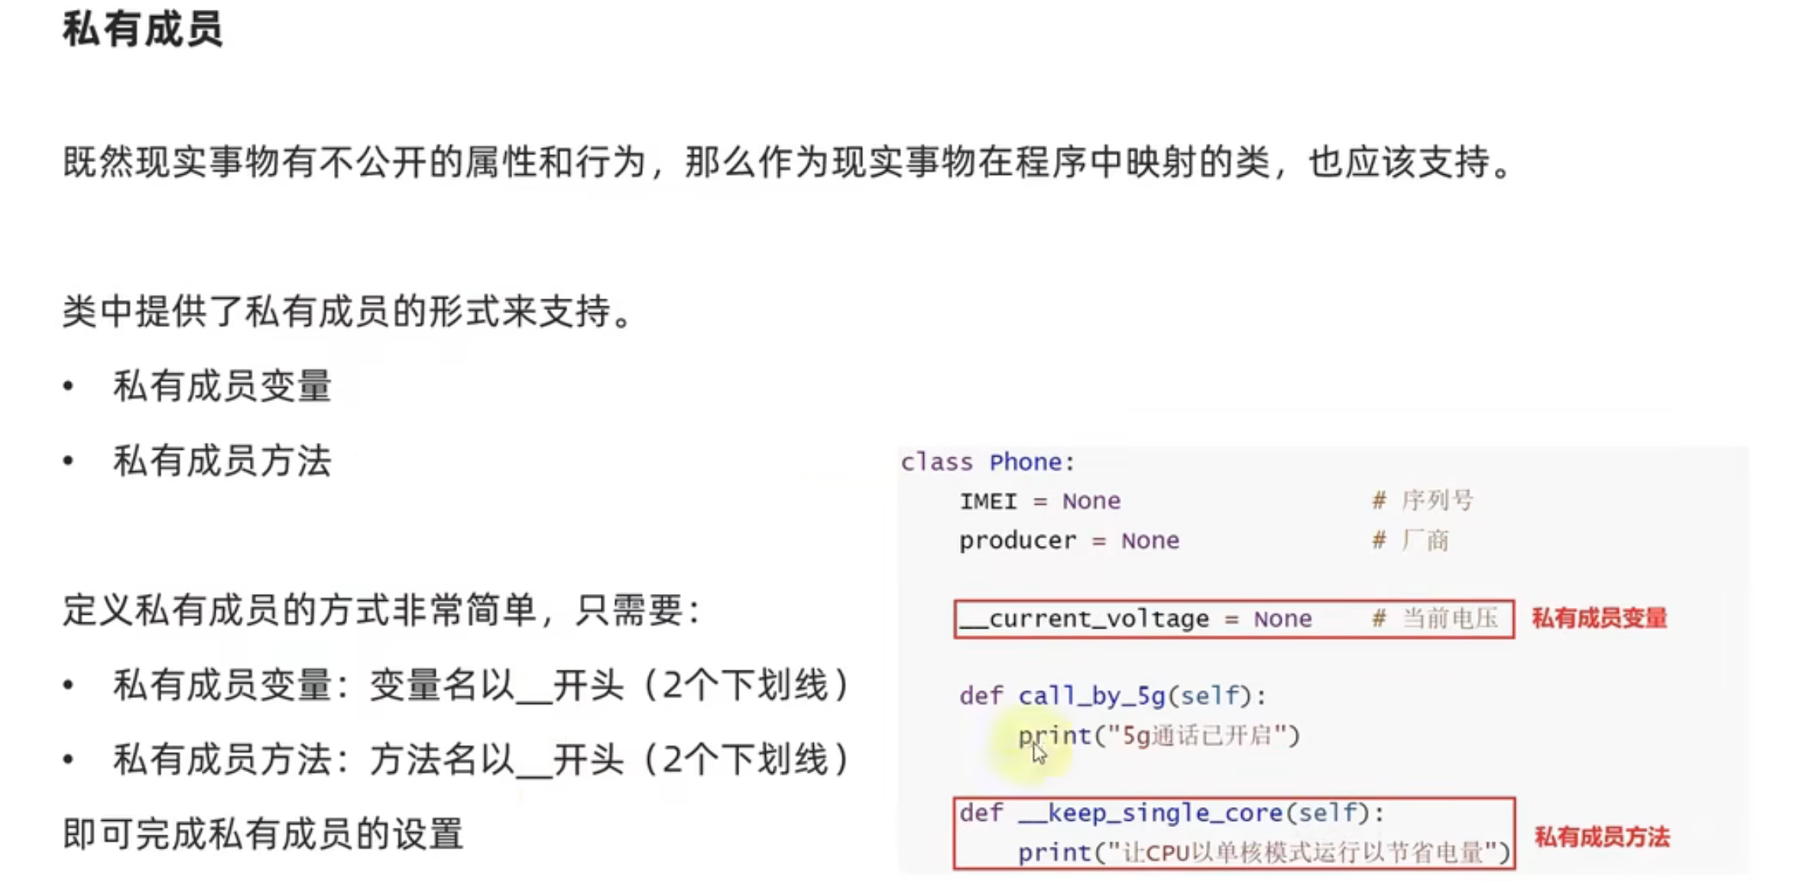

类对象无法访问私有成员，类中的其他成员可以访问私有成员

1. 继承

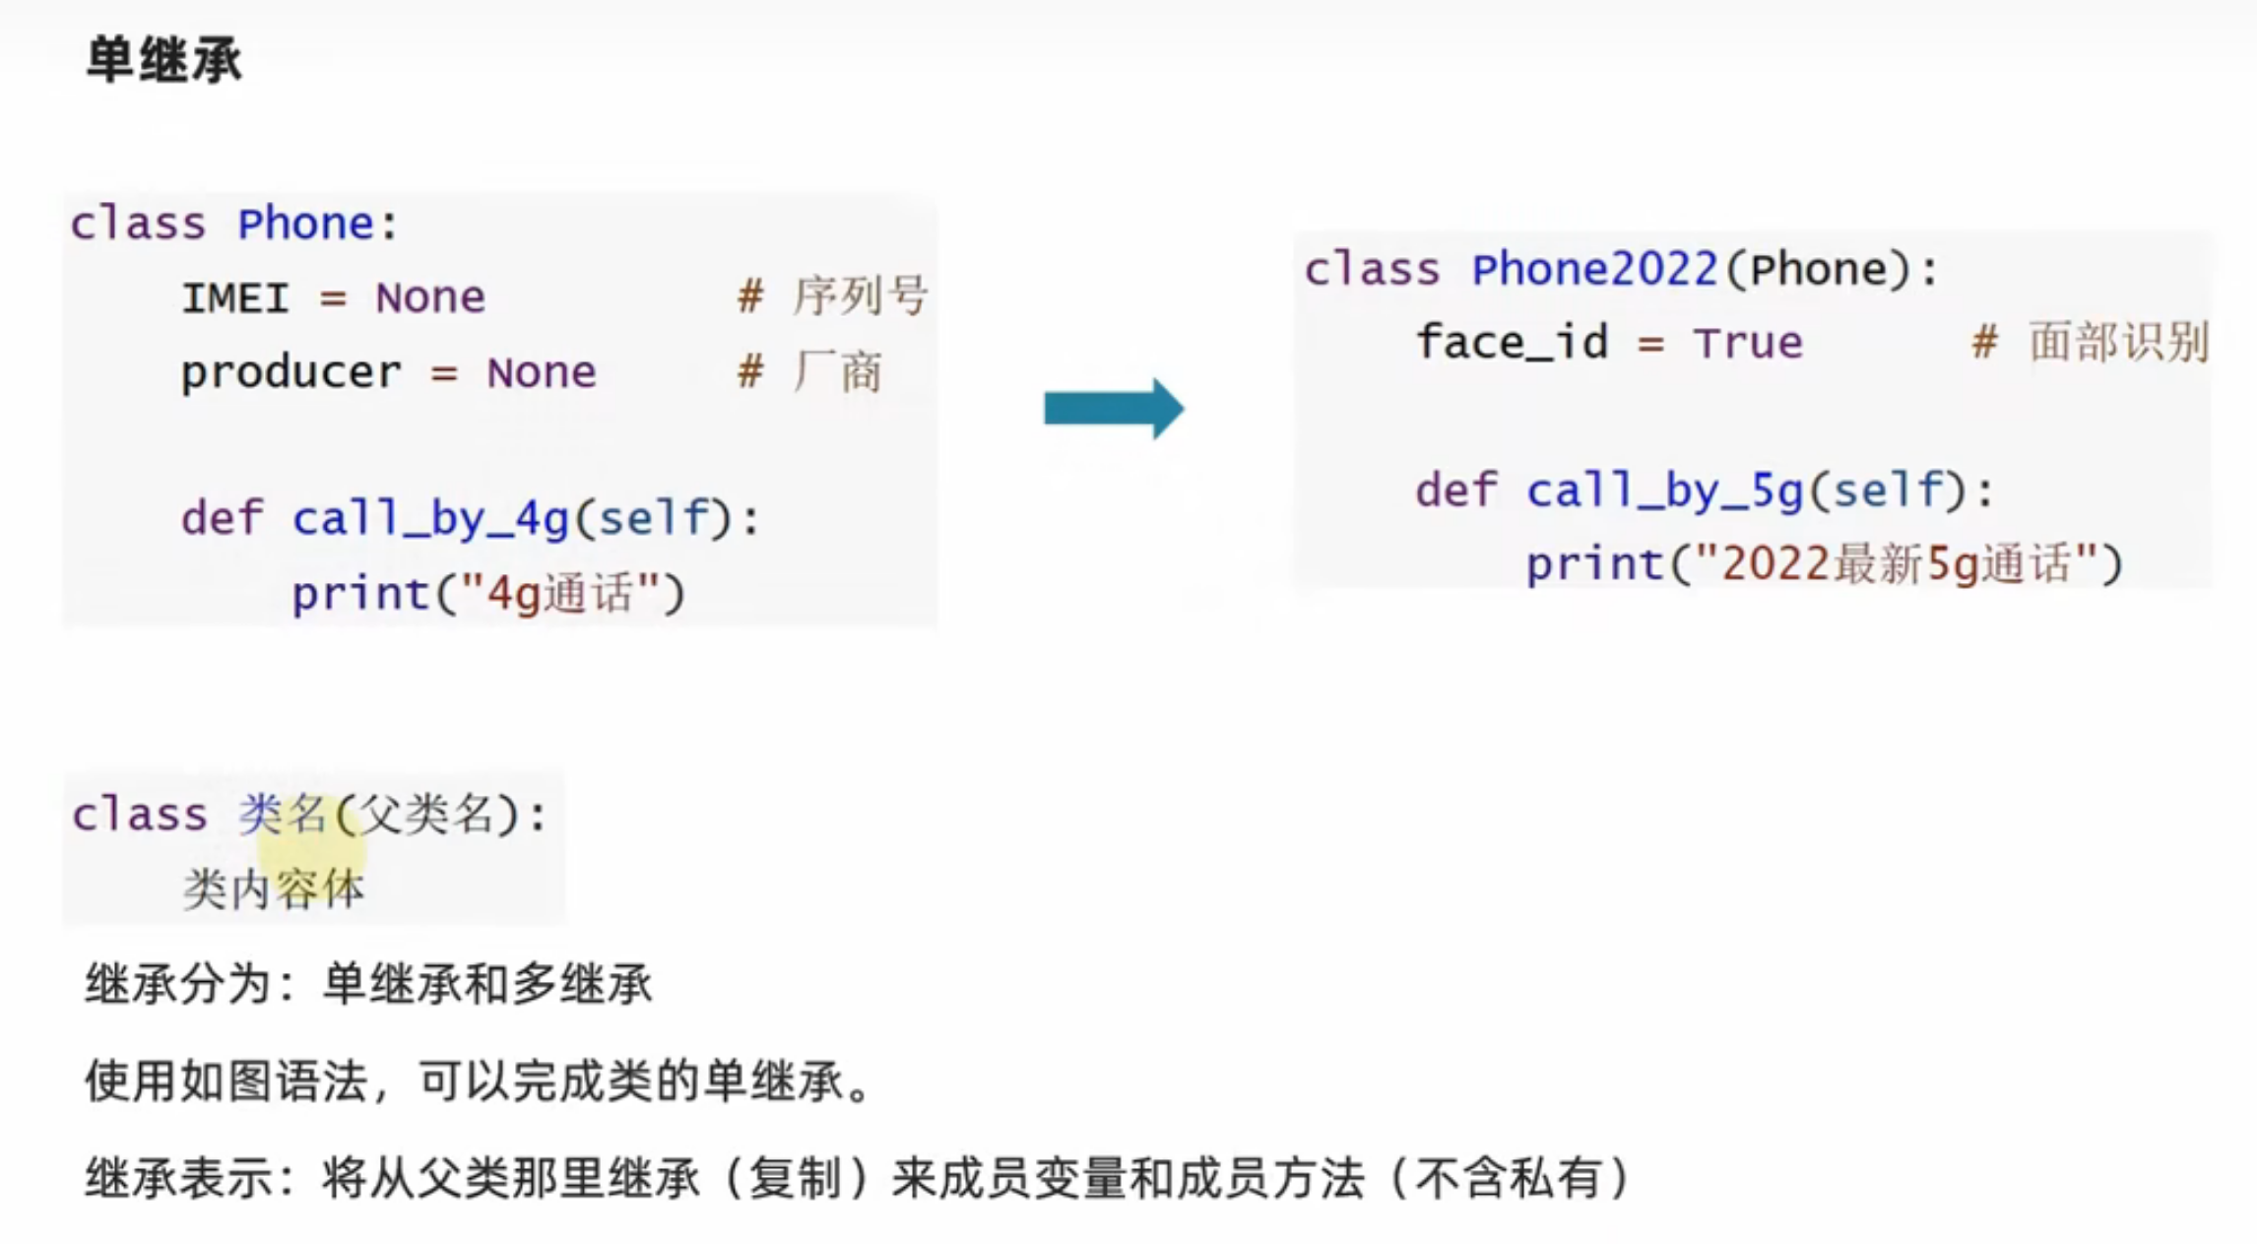

多继承：

Class 类名（父类1，父类2...）

类内容体

1. 复写和使用父类成员

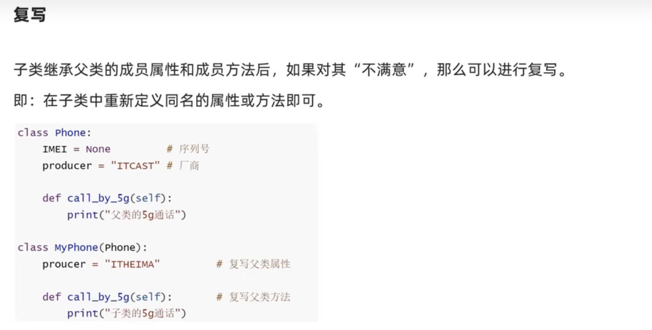

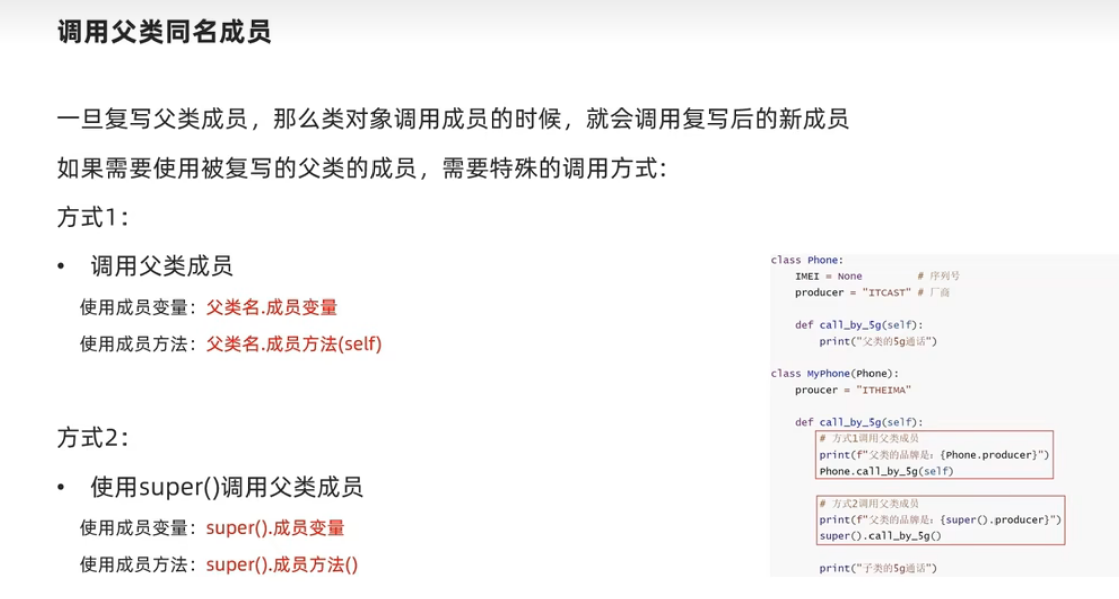

1. 多态

